□科技商密信息（密级：□商密一级 □商密二级 □商密三级 ☆保密期限： ）
□敏感非公开科技信息（□重要信息，妥善保管 □重要信息，仅限 阅）

☑一般非公开科技信息
□公开科技信息
特别提示：
——本文档传递过程必须遵守“必需知道、最小授权”原则，不得向任何非授权人员提供本文档的全部或部分内容。
——若本文档不属于您知悉范围，应立即销毁，不得保存、传输、复制、印刷或使用本文档之任何内容。
。

营改增业务需求说明书



编写人 |  |  |  |  |  |  | 审核人
确认人 |  |  |  |  |  |  | 归档人
发布范围 |  |  |  |  |  |  | 发布日期
文档修订历史
版本号 | 修订  日期 | 发布  日期 |  | 修订人 | 审核人 | 确认人 |  | 归档人 | 修订说明
V0.1.0A | 2018/3/22 |  |  |  |  |  |  |  | 需求内容编写

文件审批过程

(1) 开发中心
职位/岗位 | 姓名 | 审批意见  (同意/不同意) | 签名 | 日期
<项目经理>
<系统分析师>

(2) 需求提出方
职位/岗位 | 姓名 | 审批意见  (同意/不同意) | 签名 | 日期
<经办人>
<主管经理>

(3) 会签部门
部门 | 姓名 | 审批意见 | 签名 | 日期

一般非公开科技信息 1
(1) 开发中心 3
(2) 需求提出方 3
(3) 会签部门 3
1. 需求概述 13
1.1 需求背景 13
1.2 业务目标 13
1.3 业务相关方 14
1.4 系统相关方 14
1.5 参考材料 14
1.6 术语与缩略语 14
1.7 目标用户和渠道 14
1.8 业务架构 15
1.9 需求与功能点清单 15
1.10 假定与约束 16
2. 业务功能需求分析 16
2.1 营改增需求 16
2.1.1 会计科目调整 16
2.1.1.1 功能说明 16
2.1.1.2 业务流程描述 17
2.1.1.3 操作界面 17
2.1.1.4 岗位权限 19
2.1.1.5 异常处理流程 19
2.1.2 会计核算规则 19
2.1.2.1 功能说明 19
2.1.2.2 业务流程描述 19
2.1.2.3 操作界面 19
增值税附加税计提 22
增值税缴纳 23
2.1.2.4 岗位权限 24
2.1.2.5 异常处理流程 24
2.1.3 管理池账务处理 24
2.1.3.1 功能说明 24
2.1.3.2 业务流程描述 24
2.1.3.3 操作界面 24
2.1.3.4 岗位权限 24
2.1.3.5 异常处理流程 24
2.1.4 管理池计税处理 24
2.1.4.1 功能说明 25
2.1.4.2 业务流程描述 25
2.1.4.3 操作界面 25
2.1.4.4 岗位权限 25
2.1.4.5 异常处理流程 25
2.1.5 增值税则表管理-查询 25
2.1.5.1 功能说明 25
2.1.5.2 业务流程描述 25
2.1.5.3 操作界面 25
2.1.5.4 岗位权限 27
2.1.5.5 异常处理流程 27
2.1.6 增值税则表管理-新建 27
2.1.6.1 功能说明 27
2.1.6.2 业务流程描述 27
2.1.6.3 操作界面 27
2.1.6.4 岗位权限 27
2.1.6.5 异常处理流程 27
2.1.7 增值税则表管理-修改 27
2.1.7.1 功能说明 28
2.1.7.2 业务流程描述 28
2.1.7.3 操作界面 28
2.1.7.4 岗位权限 29
2.1.7.5 异常处理流程 29
2.1.8 增值税则表管理-删除 29
2.1.8.1 功能说明 29
2.1.8.2 业务流程描述 30
2.1.8.3 操作界面 30
2.1.8.4 岗位权限 30
2.1.8.5 异常处理流程 30
2.1.9 增值税则表管理-导出 30
2.1.9.1 功能说明 30
2.1.9.2 业务流程描述 30
2.1.9.3 操作界面 30
2.1.9.4 岗位权限 31
2.1.9.5 异常处理流程 31
2.1.10 附加税则表管理-查询 31
2.1.10.1 功能说明 31
2.1.10.2 业务流程描述 31
2.1.10.3 操作界面 31
2.1.10.4 岗位权限 32
2.1.10.5 异常处理流程 32
2.1.11 附加税则表管理-新建 32
2.1.11.1 功能说明 32
2.1.11.2 业务流程描述 32
2.1.11.3 操作界面 32
2.1.11.4 岗位权限 33
2.1.11.5 异常处理流程 33
2.1.12 附加税则表管理-修改 33
2.1.12.1 功能说明 34
2.1.12.2 业务流程描述 34
2.1.12.3 操作界面 34
2.1.12.4 岗位权限 35
2.1.12.5 异常处理流程 35
2.1.13 预附加税则表管理-删除 35
2.1.13.1 功能说明 35
2.1.13.2 业务流程描述 35
2.1.13.3 操作界面 35
2.1.13.4 岗位权限 35
2.1.13.5 异常处理流程 36
2.1.14 附加税则表管理-导出 36
2.1.14.1 功能说明 36
2.1.14.2 业务流程描述 36
2.1.14.3 操作界面 36
2.1.14.4 岗位权限 36
2.1.14.5 异常处理流程 36
2.1.15 应税信息管理-查询 36
2.1.15.1 功能说明 36
2.1.15.2 业务流程描述 36
2.1.15.3 操作界面 37
2.1.15.4 岗位权限 38
2.1.15.5 异常处理流程 38
2.1.16 应税信息管理-新建 38
2.1.16.1 功能说明 38
2.1.16.2 业务流程描述 38
2.1.16.3 操作界面 38
2.1.16.4 岗位权限 40
2.1.16.5 异常处理流程 40
2.1.17 应税信息管理-修改 40
2.1.17.1 功能说明 40
2.1.17.2 业务流程描述 40
2.1.17.3 操作界面 40
2.1.17.4 岗位权限 41
2.1.17.5 异常处理流程 41
2.1.18 应税信息管理-删除 41
2.1.18.1 功能说明 41
2.1.18.2 业务流程描述 42
2.1.18.3 操作界面 42
2.1.18.4 岗位权限 42
2.1.18.5 异常处理流程 42
2.1.19 应税信息管理-导出 42
2.1.19.1 功能说明 42
2.1.19.2 业务流程描述 42
2.1.19.3 操作界面 42
2.1.19.4 岗位权限 43
2.1.19.5 异常处理流程 43
2.1.20 缴纳增值税-查询 43
2.1.20.1 功能说明 43
2.1.20.2 业务流程描述 43
2.1.20.3 操作界面 43
2.1.20.4 岗位权限 44
2.1.20.5 异常处理流程 45
2.1.21 缴纳增值税-常规缴纳 45
2.1.21.1 功能说明 45
2.1.21.2 业务流程描述 45
2.1.21.3 操作界面 45
2.1.21.4 岗位权限 48
2.1.21.5 异常处理流程 48
2.1.22 缴纳增值税-临时缴纳 48
2.1.22.1 功能说明 48
2.1.22.2 业务流程描述 48
2.1.22.3 操作界面 48
2.1.22.4 岗位权限 49
2.1.22.5 异常处理流程 49
2.1.23 缴纳增值税-产品增值税转出 50
2.1.23.1 功能说明 50
2.1.23.2 业务流程描述 50
2.1.23.3 操作界面 50
2.1.23.4 岗位权限 52
2.1.23.5 异常处理流程 52
2.1.24 缴纳增值税-撤销 52
2.1.24.1 功能说明 52
2.1.24.2 业务流程描述 53
2.1.24.3 操作界面 53
2.1.24.4 岗位权限 53
2.1.24.5 异常处理流程 53
2.1.25 缴纳增值税-导出 53
2.1.25.1 功能说明 53
2.1.25.2 业务流程描述 53
2.1.25.3 操作界面 53
2.1.25.4 岗位权限 53
2.1.25.5 异常处理流程 54
2.1.26 简易计税流水查询-查询 54
2.1.26.1 功能说明 54
2.1.26.2 业务流程描述 54
2.1.26.3 操作界面 54
2.1.26.4 岗位权限 56
2.1.26.5 异常处理流程 56
2.1.27 简易计税流水查询-导出 56
2.1.27.1 功能说明 56
2.1.27.2 业务流程描述 56
2.1.27.3 操作界面 56
2.1.27.4 岗位权限 57
2.1.27.5 异常处理流程 57
2.1.28 简易计税流水调整-查询 57
2.1.28.1 功能说明 57
2.1.28.2 业务流程描述 57
2.1.28.3 操作界面 57
2.1.28.4 岗位权限 58
2.1.28.5 异常处理流程 59
2.1.29 简易计税流水调整-新建 59
2.1.29.1 功能说明 59
2.1.29.2 业务流程描述 59
2.1.29.3 操作界面 59
2.1.29.4 岗位权限 62
2.1.29.5 异常处理流程 62
2.1.30 简易计税流水调整-撤销 62
2.1.30.1 功能说明 63
2.1.30.2 业务流程描述 63
2.1.30.3 操作界面 63
2.1.30.4 岗位权限 63
2.1.30.5 异常处理流程 63
2.1.31 简易计税流水调整-导出 63
2.1.31.1 功能说明 63
2.1.31.2 业务流程描述 63
2.1.31.3 操作界面 63
2.1.31.4 岗位权限 64
2.1.31.5 异常处理流程 64
2.1.32 简易计税余额查询 64
2.1.32.1 功能说明 64
2.1.32.2 业务流程描述 64
2.1.32.3 操作界面 64
2.1.32.4 岗位权限 65
2.1.32.5 异常处理流程 65
2.1.33 日终账务处理-资产计税成本及含税销售额计算批处理 65
2.1.33.1 功能说明 65
2.1.33.2 业务流程描述 66
2.1.33.3 操作界面 66
2.1.33.4 岗位权限 66
2.1.34 日终账务处理-利息/红利收入计提-价税分离处理 66
2.1.34.1 功能说明 66
2.1.34.2 业务流程描述 66
2.1.34.3 操作界面 67
2.1.34.4 岗位权限 68
2.1.34.5 异常处理流程 68
2.1.35 日终账务处理-利息/红利收入确认-计税处理 68
2.1.35.1 功能说明 68
2.1.35.2 业务流程描述 69
2.1.35.3 操作界面 69
2.1.35.4 岗位权限 70
2.1.35.5 异常处理 70
2.1.36 日终账务处理-通道主动投资穿透登记利息计提-价税分离处理 70
2.1.36.1 功能说明 70
2.1.36.2 业务流程描述 71
2.1.36.3 操作界面 71
2.1.36.4 岗位权限 72
2.1.36.5 异常处理 72
2.1.37 日终账务处理-价差收入确认-计税处理 73
2.1.37.1 功能说明 73
2.1.37.2 业务流程描述 73
2.1.37.3 操作界面 73
2.1.37.4 岗位权限 75
2.1.37.5 异常处理 76
2.1.38 日终账务处理-通道主动投资穿透登记收入确认-价税分离处理 76
2.1.38.1 功能说明 76
2.1.38.2 业务流程描述 76
2.1.38.3 操作界面 76
2.1.38.4 岗位权限 78
2.1.38.5 异常处理 78
2.1.39 日终账务处理-每日计提附加税处理 78
2.1.39.1 功能说明 78
2.1.39.2 业务流程描述 78
2.1.39.3 操作界面 78
2.1.39.4 岗位权限 80
2.1.39.5 异常处理 80
2.1.40 日终账务处理-月末价差收入互抵-计税处理 80
2.1.40.1 功能说明 80
2.1.40.2 业务流程描述 80
2.1.40.3 操作界面 80
2.1.40.4 岗位权限 83
2.1.40.5 异常处理 83
2.1.41 日终账务处理-缴纳账务处理 83
2.1.41.1 功能说明 83
2.1.41.2 业务流程描述 83
2.1.41.3 操作界面 83
2.1.41.4 岗位权限 84
2.1.41.5 异常处理 84
2.1.42 日终账务处理-手工记账处理 84
2.1.42.1 功能说明 84
2.1.42.2 业务流程描述 85
2.1.42.3 操作界面 85
2.1.42.4 岗位权限 85
2.1.42.5 异常处理 85
2.1.43 批前检查 85
2.1.43.1 功能说明 85
2.1.43.2 业务流程描述 85
2.1.43.3 操作界面 85
2.1.43.4 岗位权限 86
2.1.43.5 异常处理 86
2.1.44 关联功能变更-资产本金收益特征 86
2.1.44.1 功能说明 86
2.1.44.2 业务流程描述 86
2.1.44.3 操作界面 86
2.1.44.4 岗位权限 87
2.1.44.5 异常处理 87
2.1.45 关联功能变更-财务报表 87
2.1.45.1 功能说明 87
2.1.45.2 业务流程描述 88
2.1.45.3 操作界面 88
2.1.45.4 岗位权限 88
2.1.45.5 异常处理 88
2.1.46 关联功能变更-现金流支出 88
2.1.46.1 功能说明 88
2.1.46.2 业务流程描述 89
2.1.46.3 操作界面 89
2.1.46.4 岗位权限 89
2.1.46.5 异常处理 89
2.1.47 关联功能变更-收益型产品差额中收 89
2.1.47.1 功能说明 89
2.1.47.2 业务流程描述 89
2.1.47.3 操作界面 90
2.1.47.4 岗位权限 90
2.1.47.5 异常处理 90
2.1.48 关联功能变更-通道资产存续期交易/资产卖出 90
2.1.48.1 功能说明 90
2.1.48.2 业务流程描述 90
2.1.48.3 操作界面 90
2.1.48.4 岗位权限 91
2.1.48.5 异常处理 91
2.1.49 债券类资产定义 91
2.1.49.1 功能说明 91
2.1.49.2 业务流程描述 91
2.1.49.3 操作界面 91
2.1.49.4 岗位权限 92
2.1.49.5 异常处理 92
2.1.50 关联功能变更-债券质押式回购 93
2.1.50.1 功能说明 93
2.1.50.2 业务流程描述 93
2.1.50.3 操作界面 93
2.1.50.4 岗位权限 93
2.1.50.5 异常处理 93
2.1.51 关联功能变更-债券买断式回购 93
2.1.51.1 功能说明 93
2.1.51.2 业务流程描述 94
2.1.51.3 操作界面 94
2.1.51.4 岗位权限 94
2.1.51.5 异常处理 94
2.1.52 关联功能变更-净值型产品估值 94
2.1.52.1 功能说明 94
2.1.53 核算分录 95
2.1.53.1 功能说明 95
2.1.53.2 业务流程描述 95
2.1.53.3 操作界面 95
2.1.53.4 岗位权限 95
2.1.53.5 异常处理 95
2.1.53.6 业务流程描述 95
2.1.53.7 操作界面 96
2.1.53.8 岗位权限 96
2.1.53.9 异常处理 96
2.1.54 关联功能变更-中债报备 96
2.1.54.1 功能说明 96
2.1.54.2 业务流程描述 96
2.1.54.3 操作界面 96
2.1.54.4 岗位权限 97
2.1.54.5 异常处理 97
2.1.55 增值税日间计提 97
2.1.55.1 功能说明 97
2.1.55.2 业务流程描述 97
2.1.55.3 操作界面 98
2.1.55.4 岗位权限 98
2.1.55.5 异常处理 98
2.1.56 资管产品纳税申报表 98
2.1.56.1 功能说明 98
2.1.56.2 业务流程描述 98
2.1.56.3 操作界面 99
2.1.56.4 岗位权限 103
2.1.56.5 异常处理 103
3. 管理功能需求分析 103
3.1 对账功能 103
3.2 清算功能 103
3.3 差错处理功能 104
3.4 统计报表 104
3.5 其他管理功能 105
4. 非功能需求分析 105
4.1 数据迁移 105
4.2 安全保密 105
4.3 性能压力 106
4.4 运维监控 106
4.5 可扩展性要求 106
4.6 其它 106
5. 业务测试要点 107
6. 其它说明 107
附录：凭证及回单格式/业务报文格式/其它 107

需求概述

需求背景
响应财税【2016】36号、财税【2016】46号、财税【2016】70号、财税【2016】140号、财税【2017】2号、财税【2017】56号文件要求。

业务目标
当前系统建设中暂不考虑增值税相关需求，业务当前仍采用手工计算增值税的方式进行响应政策，不方便业务人员工作以及手工计算增值税的错误率较高。
“资管产品运营过程中发生的增值税应税行为，以资管产品管理人为增值税纳税人”。
- 需求定位：以理财产品为纳税主体进行需求分析，纳税行为将影响产品损益交税时， 按照部门合计进行纳税额统计，并对产品纳税额进行指定。
- 对于通道资产主动投资，采用穿透登记资产的方式使用资管系统的（仅登记底层资产交易，表层资产没有独立定义），此时需要针对通道的表层补充应税相关的标识，确认通道均为非保本通道无需进行缴税义务。但需要注意的是，底层资产收益产生的增值税虽然银行无缴纳义务，但是可能对估值产生影响，需要对这部分计提增值税。该部分通道费提出需要回款前扣除。
- 本次方案不考虑倒起息交易；
仅对2018年1月1日当天及之后的利息收入与价差收入进行含税销售额计算。

业务相关方
业务相关方 | 职责或分工 | 联系人

系统相关方
系统相关方 | 职责或分工 | 联系人

参考材料
序号 | 文档名称 | 最后修订时间 | 版本号 | 来源 | 作者

术语与缩略语
术语 | 解释

目标用户和渠道
目标用户 | 适用渠道 | 备注
税务岗人员 | 进行增值税规则制定及管理 | 需要进行增值税缴纳管理
业务人员 | 维护资产/通道纳税信息 | 进行相关业务数据录入

业务架构

需求与功能点清单
功能编号 | 功能名称 | 说明 | 实现优先级
1 | 会计科目调整 | 新增相关增值税核算科目
2 | 会计核算规则 | 增加增值税会计核算相关规则
3 | 增值税则表管理 | 实现增值税的基础税则表信息的维护功能。
4 | 附加税则表管理 | 实现附加税的基础税则表信息的维护功能。
5 | 应税信息管理 | 实现对每一个资产（包含无资产定义的交易，如：债券质押式回购、存放交易等）的应税信息的维护功能。
6 | 缴纳增值税 | 实现增值税缴纳功能。
7 | 简易计税流水查询 | 可查询到每一个产品下每一个资产发生的每一笔损益对应的价税分离计税流水信息，可导出计税流水信息。
8 | 简易计税流水调整 | 实现增值税的计税流水调整功能。
9 | 简易计税月查询 | 支持按照输入的查询条件，查询增值税余额信息。
10 | 日终账务处理 | 对于增值税进行日终账务统一处理
11 | 批前检查 | 检查若存在资产不能按税则表规则匹配生成应税信息时，检查不通过
12 | 关联功能变更 | 对系统现有功能进行改造
13 | 增值税计提 | 本功能用于临时计算当日尚未计提的增值税。

假定与约束
无

业务功能需求分析

营改增需求

会计科目调整

功能说明
满足增值税要求，在理财资产管理系统新增增值税科目进行支持增值税账务处理

业务流程描述
无

操作界面
业务规则
一：产品账务科目：
1、负债类
科目号 | 会计科目名称 | 调整方式 | 备注
2221 | 应交税费 | 新设科目
222103 | 应交增值税附加 | 新设科目
22210301 | 应交增值税附加 | 新设科目
222106 | 待转增值税 | 新设科目
222108 | 简易计税 | 新设科目
22210801 | 利息收入税 | 新设科目
22210802 | 红利收入税 | 新设科目
22210803 | 投资收益税 | 新设科目
22210806 | 已交税金 | 新设科目
22210809 | 减免税款 | 新设科目 | 可以抵减的税款,不提供业务界面维护，若发生通过手工记账的方式登记。
2209 | 应付项目投资费用 | 新设科目
220901 | 应付项目投资费用 | 新设科目
22090101 | 合作方增值税 | 新设科目
22090102 | 合作方增值税附加 | 新设科目
2、损益类
科目号 | 会计科目名称 | 调整方式 | 备注
501199 | 利息收入增值税 | 新设科目
50119901 | 利息收入增值税 | 新设科目
511109 | 投资收益增值税 | 新设科目
51110901 | 投资收益增值税 | 新设科目
511196 | 红利收入增值税 | 新设科目
51119601 | 红利收入增值税 | 新设科目
5408 | 税费支出 | 新设科目
540801 | 增值税附加支出 | 新设科目
54080101 | 城建税 | 新设科目
54080102 | 教育费附加 | 新设科目
54080103 | 地方教育费附加 | 新设科目
54080104 | 水利基金税 | 新设科目
540802 | 增值税附加支出 | 新设科目
54080201 | 城建税附加支出
54080202 | 教育税附加支出
54080203 | 地方教育税附加支出
5408  204 | 水利基金税附加支出
5605 | 其他费用

岗位权限
无

异常处理流程
无

会计核算规则

功能说明
对增值税会计核算规则进行明确

业务流程描述
无

操作界面
业务规则
利息收入税计提
如为直接投资，会计分录如下：
发  时间 | 借/贷 | 科  代 | 科目名称 | 备注
每个会计日 | 借 | 50119901 | 利息收入增值税
 | 贷 | 22210801 | 利息收入税
如为外币资产每日对应的利息收入，按当日人民银行汇率中间价折算为人民币金额计入人民币应交税金科目。

如为借通道投资，会计分录如下：
 | 借/贷 | 科目代码 | 科目名称 | 备注
每个会计日 | 借 | 50119901 | 利息收入增值税
 | 贷 | 22090101 | 合作方增值税 | 发生额小于0 ，则为借方
如为外币资产每日对应的利息收入，按当日人民银行汇率中间价折算为人民币金额计入人民币应交税金科目

红利收入税计提
如为直接投资，会计分录如下：
发生时间 | 借/贷 | 科目代码 | 科目名称 | 备注
每个会  日 | 借 | 51119601 | 红利收入增值税
 | 贷 | 22210802 | 红利收入税
如为外币资产每日对应的红利收入，按当日人民银行汇率中间价折算为人民币金额计入人民币应交税金科目

如为借通道投资，会计分录如下
发生时间 | 借/贷 | 科目代码 | 科  名称 | 备注
每个会计日 | 借 | 50119601 | 红利收入增值税
 | 贷 | 22090101 | 合作方增值税 | 发生额小于0 ，则为借方
如为外币资产每日对应的红利收入，按当日人民银行汇率中间价折算为人民币金额计入人民币应交税金科目。

确认利息收入税
如为直接投资，会计分录如下：
发  时间 | 借/贷 | 科  代 | 科目名称 | 备注
收到利息日 | 借 | 50119901 | 利息收入增值税 | 如实收和计提存在差额，则需根据差额方向反向记账
 | 贷 | 22210801 | 利息收入税 | 如实收和计提存在差额，则需根据差额方向反向记账
如外币资产收息与计提不符时差额调整对应的利息收入，按当日人民银行汇率中间价折算为人民币金额计入人民币应交税金科目。

如果是通道主动投资，会计分录如下：
发生时间 | 借/贷 | 科目代码 | 科目名称 | 备注
收到利息日 | 借 | 22090101 | 合作方增值税 | 根据确认比例冲销原科目余额
 | 贷 | 50119901 | 利息收入增值税 | 根据确认比例冲销原科目余额

确认价差收入税
如为直接投资，会计分录如下：
发生时间 | 借/贷 | 科目代 | 科目名称 | 备注
资产卖出日 | 借 | 51110901 | 投资收益增值税 | 根据实际价差收入计算的增值税，如为负则为贷方
 | 贷 | 22210803 | 投资收益税 | 根据实际价差收入计算的增值税，如为负则为借方
如为外币资产对应的价差收入，按当日人民银行汇率中间价折算为人民币金额计入人民币应交税金科目

确认红利收入税
如为直接投资，会计分录如下：
发生时间 | 借  贷 | 科目代码 | 科目名称 | 备注
红利下发日 | 借 | 51119601 | 红利收入增值税 | 如实收和计提存在差额，则需根据差额方向反向记账
 | 贷 | 22210802 | 红利收入税 | 如实收和计提存在差额，则需根据差额方向反向记账
如外币资产收息与计提不符时差额调整对应的红利收入，按当日人民银行汇率中间价折算为人民币金额计入人民币应交税金科目。

如果是通道主动投资，会计分录如下：
发生时间 | 借/贷 | 科目代 | 科目名称 | 备注
红利下发日 | 借 | 22090101 | 合作方增值税 | 根据确认比例冲销原科目余额
 | 贷 | 50119601 | 红利收入增值税 | 根据确认比例冲销原科目余额

增值税附加税计提
在利息收入/红利收入确认、价差收入确认时，计提增值税附加。
直接投资，会计分录如下：
发生时 | 借/贷 | 科目代码 | 科  名称 | 备注
每个会计日 | 借 | 54080201 | 城建税附加支出
 |  | 54080202 | 教育税附加支出
 |  | 54080203 | 地方教育税附加支出
 |  | 54080204 | 水利基金税附加支出
 | 贷 | 22210301 | 应交增值税附加
如为外币资产每日对应的附加税，按当日人民银行汇率中间价折算为人民币金额计入人民币应交税金科目。

通道投资，会计分录如下：
发生时间 | 借/贷 | 科目代码 | 科目名称 | 备
红利下发日或收到利息日或资产卖出日 | 借 | 22090101 | 合作方增值税 | 按照确认比例冲销原科目余额
 | 贷 | 54080201 | 城建税附加支出
 |  | 54080202 | 教育税附加支出
 |  | 54080203 | 地方教育税附加支出
 |  | 54080204 | 水利基金税附加支出
如为外币资产每日对应的附加税，按当日人民银行汇率中间价折算为人民币金额计入人民币应交税金科目。

增值税缴纳

常规缴纳
常规缴纳是指季度缴纳日或者产品到期的时候，对产品的增值税进行缴纳的行为。
发生时间 | 借/贷 | 科目代码 | 科  名称 | 备注
缴纳日 | 借 | 22210801 | 利息收入税
 |  | 22210802 | 红利收入税
 |  | 22210803 | 投资收益税
 | 贷 | 22210806 | 简易计税-已交税金
 | 借 | 22210806 | 简易计税-已交税金
 |  | 22210301 | 应交增值税附加
 | 贷 | 10020101 | 银行存款

岗位权限
无

异常处理流程
无

管理池账务处理

功能说明
对当前的管理池投资业务进行理财账务处理

业务流程描述
无

操作界面
业务规则
1.批处理功能，产品账务需要增加管理池的账务处理，仅考虑资产投资端，理财账务分录如下：
2.理财三表不统计管理池业务。

岗位权限
无

异常处理流程
无

管理池计税处理

功能说明
关于行内现存的管理池业务，需要在缴纳增值税时，将单一管理池作为单一产品进行看待，并进行增值税相关计算及缴纳处理

业务流程描述
无

操作界面
业务规则
管理池计税规则同理财产品。

岗位权限
无

异常处理流程
无

增值税则表管理-查询

功能说明
支持按照输入的查询条件，查询维护的增值税则表信息。

业务流程描述
审批流程：无
- 操作流程：增值税--税则信息管理--增值税则表管理

操作界面
业务规则
界面初始化：查询条件、查询结果列表，默认为空。
分页显示。
- 新建、修改、删除按钮支持权限配置，若登录用户无权限，则进入页面时将按钮隐藏不可用。
- 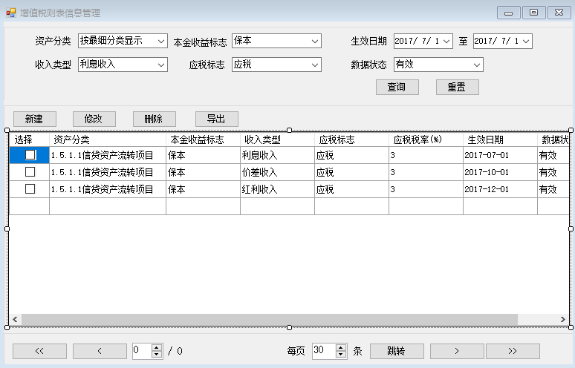
输入项：
序号 | 名称 | 显示类型 | 备注
1 | 资产分类 | 联想框（复选）
2 | 本金收益特征 | 下拉框（复选） | 保本、非保本
3 | 收入类型 | 下拉框（复选） | 利息收入、红利收入、价差收入
4 | 应税标志 | 下拉框（复选） | 应税、免税、不征税
5 | 生效日（开始） | 日期
6 | 生效日（结束） | 日期
7 | 数据状态 | 下拉框（复选） | 新建、有效、删除
输出项
序号 | 名称 | 显示类型 | 备注
1 | 资产分类 | 文本
2 | 本金收益特征 | 文本 | 保本、非保本
3 | 收入类型 | 文本 | 利息收入、红利收入、价差收入
4 | 应税标志 | 文本 | 应税、免税、不征税
5 | 应税税率(%) | 数值 | 界面显示2位小数
6 | 生效日 | 日期 | YYYY-MM-DD
7 | 数据状态 | 文本 | 新建、有效、删除

岗位权限
资管部门的税务岗或参数岗

异常处理流程
无

增值税则表管理-新建

功能说明
支持新建税则表信息，提供一次性添加多条规则批量保存提交的功能。

业务流程描述
1. 审批流程：一般设置为经办---复核；支持根据行内流程管理情况进行配置。
- 2. 操作流程：增值税--税则信息管理--增值税则表管理--新建

操作界面
业务规则
1. 必填项检查：资产分类、本金收益特征、收入类型、应税标志、应税税率(%)、生效日均为必填项。保存时进行检查，若存在为空情况，则提示“XXX不能为空”。
2. 唯一性检查：资产分类+本金收益特征+收入类型+生效日组成唯一性数据。保存时进行检查，若已存在对应数据，则提示“税则表中已存在资产分类_本金收益特征_收入类型_生效日的数据，请确保数据唯一性。”
3. 日期检查：保存时进行检查，若生效日<平台日，则提示“ 生效日必须大于等于平台日”。
4、关于税则表中的资产类型详见附加信息模块

岗位权限
资管部门的税务岗或参数岗

异常处理流程
无

增值税则表管理-修改

功能说明
支持修改税则表信息，提供一次性修改多条规则批量提交保存的功能。

业务流程描述
1. 审批流程：一般设置为经办---复核；可以根据行内流程管理情况进行配置。
- 2. 操作流程：增值税--税则信息管理--增值税则表管理--修改

操作界面
业务规则
初始化：批量修改的数据以列表的形式展示。
2. 列表中资产分类、本金收益特征、收入类型列不允许进行修改。
3. 列表中应税标志、应税税率(%)、生效日列允许进行修改。
4. 必填项检查：资产分类、本金收益特征、收入类型、应税标志、应税税率(%)、生效日均为必填项。保存时进行检查，若存在为空情况，则提示“XXX不能为空”。
5. 日期检查：保存时进行检查，若生效日<平台日，则提示“ 生效日必须大于等于平台日”。
6. 唯一性检查：除被修改的数据外，资产分类+本金收益特征+收入类型+生效日组成唯一性数据。保存时进行检查，若已存在对应数据，则提示“税则表中已存在资产分类_本金收益特征_收入类型_生效日的数据，请确保数据唯一性。”
7. 处于审批流程中的数据，不允许再次发起修改流程，若需要修改，可让现有的流程退回到流程发起环节，进行修改。
8. 不允许修改历史的规则信息，只能修改生效日为平台日（含）之后的规则信息。
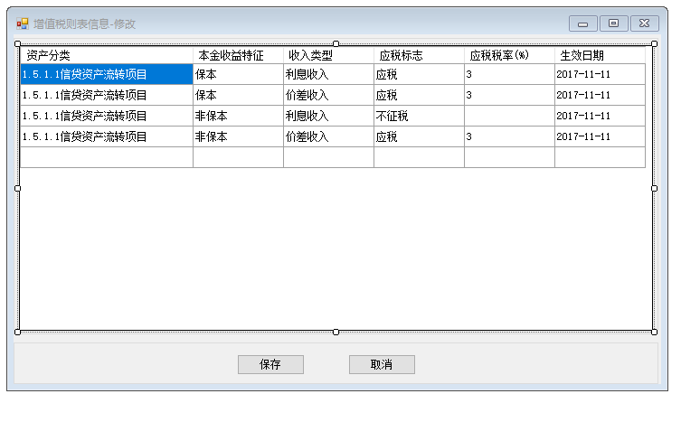
修改列表界面
序号 | 名称 | 显示类型 | 备注
1 | 资产分类 | 文本 | 不可编辑
2 | 本金收益特征 | 文本 | 不可编辑
3 | 收入类型 | 文本 | 不可编辑
4 | 应税标志 | 文本 | 应税、免税、不征税
5 | 应税税率(%) | 数值 | 界面显示2位小数
6 | 生效日 | 日期 | YYYY-MM-DD

岗位权限
资管部门的税务岗或参数岗

异常处理流程
无

增值税则表管理-删除

功能说明
支持删除税则表信息，删除税则表信息相对需要谨慎，因此仅提供单笔删除功能，不提供批量删除功能。

业务流程描述
1. 审批流程：一般设置为经办---复核；可以根据行内流程管理情况进行配置。
- 2. 操作流程：增值税--税则信息管理--增值税则表管理--删除

操作界面
业务规则：
1. 选择情况检查：未选择、选择条数大于1时，则提示“请选择1条记录进行删除。”。
2. 处于审批流程中的数据，不允许再次发起删除流程，若需要删除，可让现有的流程退回到流程发起环节，进行作废。
3. 不允许删除历史的规则信息，只能删除生效日为平台日（含）之后的规则信息。

岗位权限
资管部门的税务岗或参数岗

异常处理流程
无

增值税则表管理-导出

功能说明
支持导出税则表信息，查询结果按分页的形式显示，导出支持按查询条件对应的结果进行数据导出，不受分页显示影响。

业务流程描述
1. 审批流程：无。
2. 操作流程：增值税--税则信息管理--增值税则表管理--导出

操作界面
业务规则
按查询条件进行数据导出，不受分页限制。

岗位权限
资管部门的税务岗或参数岗

异常处理流程
无

附加税则表管理-查询

功能说明
支持按照输入的查询条件，查询维护的附加税则表信息。

业务流程描述
1. 审批流程：无
2. 操作流程：增值税--税则信息管理--附加税则表管理

操作界面
业务规则
1. 界面初始化：查询条件、查询结果列表，默认为空。
2. 分页显示。
- 3. 新建、修改、删除按钮支持权限配置，若登录用户无权限，则进入页面时将按钮隐藏不可用。
- 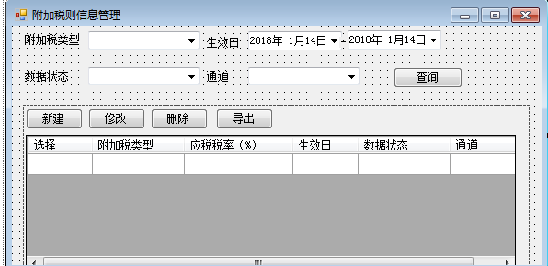
输入要素：
序号 | 名称 | 显示类型 | 备注
1 | 附加税类型 | 下拉框（复选） | 城建税、教育费附加、地方教育费附加、水利基金税
2 | 生效日（开始） | 日期
3 | 生效日（结束） | 日期
4 | 数据状态 | 下拉框（复选） | 新建、有效、删除
5 | 通道 | 下拉框（复选） | 参数为系统维护的通道信息
输出要素
序号 | 名称 | 显示类型 | 备注
1 | 选择 | 勾选框
2 | 附加税类型 | 文本 | 城建税、教育费附加、地方教育费附加、水利基金税
3 | 应税税率(%) | 数值 | 界面显示2位小数
4 | 生效日 | 日期 | YYYY-MM-DD
5 | 数据状态 | 文本 | 新建、有效、删除
6 | 通道 | 文本 | 通道名称（通道代码）

岗位权限
资管部门的税务岗或参数岗

异常处理流程
无

附加税则表管理-新建

功能说明
支持新建附加税则表信息，附加税类型总共只有四个，因此只提供单条新建功能。

业务流程描述
1. 审批流程：一般设置为经办---复核；可以根据行内流程管理情况进行配置。
2. 操作流程：增值税--税则信息管理--附加税则表管理--新建

操作界面
业务规则
1. 必填项检查：附加税类型、应税税率(%)、生效日均为必填项。保存时进行检查，若存在为空情况，则提示“XXX不能为空”。
2. 唯一性检查：附加税类型+生效日+通道组成唯一性数据。保存时进行检查，若已存在对应数据，则提示“税则表中已存在附加税类型_生效日-通道的数据，请确保数据唯一性。”其中通道参数可为空，表示为产品非通道投资资产的计算附加税率
3. 日期检查：保存时进行检查，若生效日<平台日，则提示“ 生效日必须大于等于平台日”。
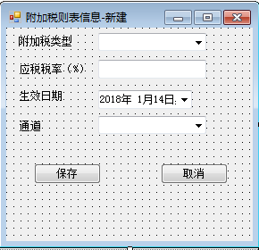
新建要素：
序号 | 名称 | 显示类型 | 备注
1 | 附加税类型 | 下拉框 | 城建税、教育费附加、地方教育费附加、水利基金税
2 | 应税税率(%) | 数值 | 界面显示2位小数
3 | 生效日 | 日期 | YYYY-MM-DD
4 | 通道 | 下拉框 | 参数为合作机构、非必填

岗位权限
资管部门的税务岗或参数岗

异常处理流程
无

附加税则表管理-修改

功能说明
支持修改税则表信息，提供单笔修改功能。

业务流程描述
1. 审批流程：一般设置为经办---复核；可以根据行内流程管理情况进行配置。
2. 操作流程：增值税--税则信息管理—附加税则表管理--修改

操作界面
业务规则
1. 附加税类型、通道不允许进行修改。
2. 应税税率(%)、生效日允许进行修改。
3. 必填项检查：附加税类型、应税税率(%)、生效日均为必填项。保存时进行检查，若存在为空情况，则提示“XXX不能为空”。
4. 日期检查：保存时进行检查，若生效日<平台日，则提示“ 生效日必须大于等于平台日”。
5. 唯一性检查：除被修改的数据外，附加税类型+生效日+通道组成唯一性数据。保存时进行检查，若已存在对应数据，则提示“税则表中已存在费用类型_生效日-通道的数据，请确保数据唯一性。”
6. 处于审批流程中的数据，不允许再次发起修改流程，若需要修改，可让现有的流程退回到流程发起环节，进行修改。
- 7. 不允许修改历史的规则信息，只能修改生效日为平台日（含）之后的规则信息。
- 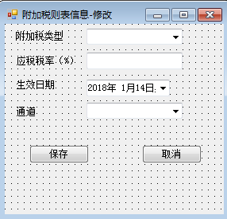
新建要素：
序号 | 名称 | 显示类型 | 备注
1 | 附加税类型 | 下拉框 | 城建税、教育费附加、地方教育费附加、水利基金税
2 | 应税税率(%) | 数值 | 界面显示2位小数
3 | 生效日 | 日期 | YYYY-MM-DD
4 | 通道 | 下拉框

岗位权限
资管部门的税务岗或参数岗

异常处理流程
无

预附加税则表管理-删除

功能说明
支持删除税则表信息，删除税则表信息相对需要谨慎，因此仅提供单笔删除功能，不提供批量删除功能。

业务流程描述
1. 审批流程：一般设置为经办---复核；可以根据行内流程管理情况进行配置。
2. 操作流程：增值税--税则信息管理--附加税则表管理--删除

操作界面
业务规则
1. 选择情况检查：未选择、选择条数大于1时，则提示“请选择1条记录进行删除。”。
2. 处于审批流程中的数据，不允许再次发起删除流程，若需要删除，可让现有的流程退回到流程发起环节，进行作废。
3. 不允许删除历史的规则信息，只能删除生效日为平台日（含）之后的规则信息。

岗位权限
资管部门的税务岗或参数岗

异常处理流程
无

附加税则表管理-导出

功能说明
支持导出税则表信息，因查询结果按分页的形式显示，导出支持按查询条件对应的结果进行数据导出，不受分页显示影响。

业务流程描述
1. 审批流程：无。
2. 操作流程：增值税--税则信息管理--附加税则表管理--导出

操作界面
业务规则
1. 按查询条件进行数据导出，不受分页限制。

岗位权限
资管部门的税务岗或参数岗

异常处理流程
无

应税信息管理-查询

功能说明
支持按照输入的查询条件，查询手工维护和规则匹配的应税信息，默认查询手工维护信息。

业务流程描述
1. 审批流程：无
2. 操作流程：增值税--税则信息管理--应税信息管理

操作界面
业务规则
1. 界面初始化：查询条件、查询结果列表，默认为空。
2. 分页显示。
3. 资产代码：资产定义时显示资产代码；若交易等同于资产（如：质押式回购）时显示交易编码。
4. 资产名称：资产定义时若有简称显示简称，若无简称显示全称；若交易等同于资产（如：质押式回购）时显示交易编码。
5. 新建、修改、删除按钮支持权限配置，若登录用户无权限，则进入页面时将按钮隐藏不可用。
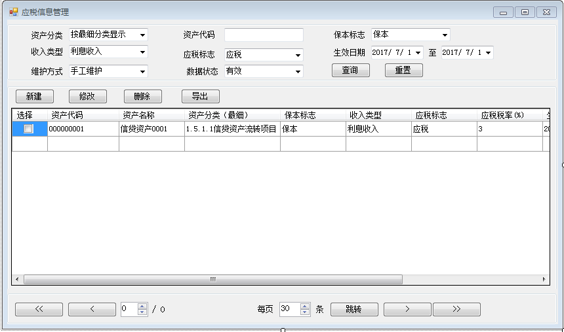
输入要素：
序号 | 名称 | 显示类型 | 备注
1 | 资产分类 | 联想框（复选） | 可根据当前系统情况做调整
2 | 资产代码 | 联想框 | 支持模糊查询
3 | 本金收益特征 | 下拉框（复选） | 保本、非保本
4 | 收入类型 | 下拉框（复选） | 利息收入、红利收入、价差收入
5 | 应税标志 | 下拉框（复选） | 应税、免税、不征税
6 | 生效日（开始） | 日期 | 必填，默认当天
7 | 生效日（结束） | 日期 | 必填，默认当天
8 | 维护方式 | 下拉框（复选） | 手工维护、规则匹配
9 | 数据状态 | 下拉框（复选） | 新建、有效、删除
输出要素
序号 | 名称 | 显示类型 | 备注
1 | 资产分类 | 文本
2 | 资产代码 | 文本
3 | 资产名称 | 文本
4 | 本金收益特征 | 文本 | 保本、非保本
5 | 收入类型 | 文本 | 利息收入、红利收入、价差收入
6 | 应税标志 | 文本 | 应税、免税、不征税
7 | 应税税率(%) | 数值 | 界面显示2位小数
8 | 生效日 | 日期 | YYYY-MM-DD
9 | 维护方式 | 文本 | 手工维护、规则匹配
10 | 数据状态 | 文本 | 新建、有效、删除

岗位权限
资管部门的税务岗或参数岗

异常处理流程
无

应税信息管理-新建

功能说明
支持按单个资产新建应税信息。手工维护的资产应税信息高于规则匹配的应税信息。

业务流程描述
1. 审批流程：一般设置为经办---复核；可以根据行内流程管理情况进行配置。
- 2. 操作流程：增值税--税则信息管理--应税信息管理--新建

操作界面
业务规则
1. 联动控制：选择“资产代码”，联动显示资产分类（最细）、资产本金收益特征；资产分类、本金收益特征信息不可改。
2. 必填项检查：资产代码、资产分类（最细）、本金收益特征、收入类型、应税标志、应税税率(%)、生效日均为必填项。保存时进行检查，若存在为空情况，则提示“XXX不能为空”。
3. 唯一性检查：资产代码+收入类型+生效日组成唯一性数据。保存时进行检查，若已存在对应数据，则提示“应税信息中已存在资产代码_收入类型_生效日的数据，请确保数据唯一性。”
4. 日期检查：保存时进行检查，若生效日<平台日，则提示“ 生效日必须大于等于平台日”。
5. 通过新建功能人工维护的数据的维护方式为“手工维护”，系统根据规则匹配的数据的维护方式为“规则匹配”。
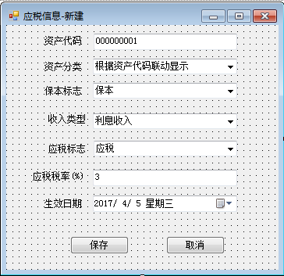
新建要素：
序号 | 名称 | 显示类型 | 备注
1 | 资产代码 | 联想框
2 | 资产分类 | 下拉框 | 不可编辑，根据资产代码联动显示
3 | 本金收益特征 | 下拉框 | 不可编辑，根据资产代码联动显示
4 | 收入类型 | 下拉框 | 利息收入、红利收入、价差收入
5 | 应税标志 | 下拉框 | 应税、免税、不征税
6 | 应税税率(%) | 数值 | 2位小数，数据库预留6位小数
7 | 生效日 | 日期

岗位权限
资管部门的税务岗或参数岗

异常处理流程
无

应税信息管理-修改

功能说明
支持按单个资产修改应税信息。手工维护的资产应税信息高于规则匹配的应税信息。

业务流程描述
1. 审批流程：一般设置为经办---复核；可以根据行内流程管理情况进行配置。
2. 操作流程：增值税--税则信息管理--应税信息管理--修改

操作界面
业务规则
1. 初始化：根据选择的修改数据，初始化显示界面信息，资产代码、资产分类、本金收益特征、收入类型信息不可改。
2. 必填项检查：资产代码、资产分类、本金收益特征、收入类型、应税标志、应税税率(%)、生效日均为必填项。保存时进行检查，若存在为空情况，则提示“XXX不能为空”。
3. 日期检查：保存时进行检查，若生效日<平台日，则提示“生效日必须大于等于平台日”。
4. 唯一性检查：除被修改的数据外，资产代码+收入类型+生效日组成唯一性数据。保存时进行检查，若已存在对应数据，则提示“应税信息中已存在资产代码_收入类型_生效日的数据，请确保数据唯一性。”
5. 处于审批流程中的数据，不允许再次发起修改流程，若需要修改，可让现有的流程退回到流程发起环节，进行修改。
6. 修改应税信息，不能修改历史的应税信息，只能修改生效日为平台日（含）之后的应税信息。
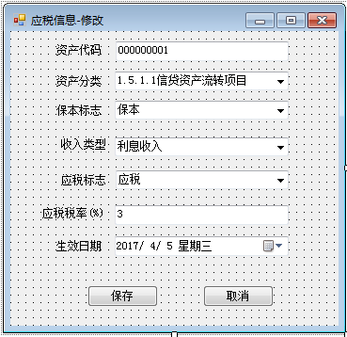
修改要素：
序号 | 名称 | 显示类型 | 备注
1 | 资产代码 | 文本框 | 不可编辑
2 | 资产分类 | 下拉框 | 不可编辑
3 | 本金收益特征 | 下拉框 | 不可编辑
4 | 收入类型 | 下拉框 | 不可编辑
5 | 应税标志 | 下拉框 | 应税、免税、不征税
6 | 应税税率(%) | 数值 | 2位小数，数据库预留6位小数
7 | 生效日 | 日期

岗位权限
资管部门的税务岗或参数岗

异常处理流程
无

应税信息管理-删除

功能说明
支持删除应税信息，删除应税信息相对需要谨慎，因此仅提供单笔删除功能，不提供批量删除功能。

业务流程描述
1. 审批流程：一般设置为经办---复核；可以根据行内流程管理情况进行配置。
2. 操作流程：增值税--税则信息管理--应税信息管理--删除

操作界面
业务规则
1. 选择情况检查：未选择、选择条数大于1时，则提示“请选择1条记录进行删除。”。
2. 处于审批流程中的数据，不允许再次发起删除流程，若需要删除，可让现有的流程退回到流程发起环节，进行作废。
3. 不允许删除历史的应税信息，只能删除生效日为平台日（含）之后的应税信息。

岗位权限
资管部门的税务岗或参数岗

异常处理流程
无

应税信息管理-导出

功能说明
支持导出应税信息，查询结果按分页的形式显示，导出支持按查询条件对应的结果进行数据导出，不受分页显示影响。

业务流程描述
1. 审批流程：无。
2. 操作流程：增值税--税则信息管理--应税信息管理--导出

操作界面
业务规则
1. 按查询条件进行数据导出，不受分页限制。

岗位权限
资管部门的税务岗或参数岗

异常处理流程
无

缴纳增值税-查询

功能说明
支持按照输入的查询条件，查询缴纳的增值税信息。

业务流程描述
1. 审批流程：无
2. 操作流程：增值税--增值税缴纳管理

操作界面
业务规则
1. 界面初始化：查询条件、查询结果列表，默认为空。
2. 分页显示。
3. 新建、修改、删除按钮支持权限配置，若登录用户无权限，则进入页面时将按钮隐藏不可用。
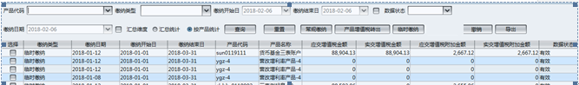
输入要素
序号 | 名称 | 显示类型 | 备注
1 | 产品/管理池代码 | 联想框 | 支持模糊查询
2 | 缴纳类型 | 下拉列表 | 常规缴纳、临时缴纳、产品增值税转出
3 | 缴纳开始日 | 日期
4 | 缴纳结束日 | 日期
5 | 缴纳日期 | 日期
6 | 统计维度 | 单选框 | 按产品统计、汇总统计
7 | 数据状态 | 下拉框（复选） | 新建、有效、删除
8 | 查询 | 按钮
9 | 常规缴纳 | 按钮
10 | 产品增值税转出 | 按钮
11 | 临时缴纳 | 按钮
12 | 重置 | 按钮
13 | 撤销 | 按钮
14 | 导出 | 按钮
产品统计输出要素
序号 | 名称 | 显示类型 | 备注
1 | 缴纳类型 | 文本 | 常规缴纳、产品增值税转出
2 | 缴纳日期 | 日期 | YYYY-MM-DD
3 | 缴纳开始日 | 日期 | YYYY-MM-DD
4 | 缴纳结束日 | 日期 | YYYY-MM-DD
5 | 产品代码 | 文本 | 当统计维度为按产品统计时显示
6 | 产品名称 | 文本 | 当统计维度为按产品统计时显示
7 | 应交增值税金额 | 金额 | 显示2位小数
8 | 实交增值税金额 | 金额 | 显示2位小数
9 | 应交增值税附加金额 | 金额 | 显示2位小数
10 | 实交增值税附加金额 | 金额 | 显示2位小数
11 | 数据状态 | 文本 | 新建、有效、删除
汇总统计输出要素
序号 | 名称 | 显示类型 | 备注
1 | 缴纳类型 | 文本 | 常规缴纳、产品增值税转出、临时缴纳
2 | 缴纳日期 | 日期 | YYYY-MM-DD
3 | 缴纳开始日 | 日期 | YYYY-MM-DD
4 | 缴纳结束日 | 日期 | YYYY-MM-DD
5 | 应交增值税金额 | 文本 | 当统计维度为按产品统计时显示
6 | 实交增值税金额 | 文本 | 当统计维度为按产品统计时显示
7 | 应交增值税附加金额 | 金额 | 显示2位小数
8 | 实交增值税附加金额 | 金额 | 显示2位小数
9 | 数据状态 | 文本 | 新建、有效、删除

岗位权限
资管部门的税务岗或参数岗

异常处理流程
无

缴纳增值税-常规缴纳

功能说明
支持业务部门常规缴纳增值税

业务流程描述
1. 审批流程：一般设置为经办---复核；可以根据行内流程管理情况进行配置。
2. 操作流程：增值税--增值税缴纳管理--常规缴纳

操作界面
业务规则
1. 界面初始化：明细表格要素均不可以编辑修改。
2.产品纳税明细表显示产品明细及管理池的纳税明细，表中的利息收入包含利息收入和红利收入，利息收入税包含利息收入税和红利收入税（不统计临时缴纳数据），支持单独对投资组合做增值税缴纳。
3、单产品账务按照产品缴纳明细增值税明细中进行账务处理；
4、银行按照界面上方金额进行缴纳增值税
5、常规缴纳成功，产品及管理池产生增值税缴纳流水，金额为产品及管理池各自缴纳金额；
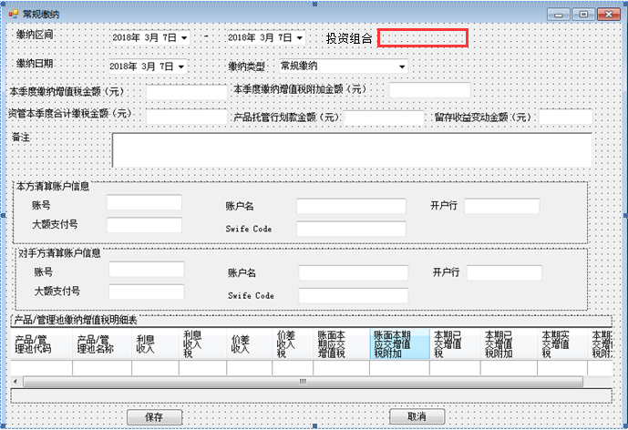
其中，如缴纳区间有增值税转出的产品，则产品不再生成增值税缴纳流水，由产品归属的管理池统一缴纳， 金额=管理池缴纳金额+增值税转出的产品缴纳金额。

输入要素
序号 | 名称 | 显示类型 | 备注
1 | 缴纳开始日 | 日期 | 按季度缴纳时，仅可选择每年的1/1，4/1,7/1,10/1  默认等于上一未交区间
2 | 缴纳结束日 | 日期 | 由开始日联动显示为当季度最后一天  不可修改
 | 投资组合 | 下拉框 | 参数为：全部、组合名称明细，默认全部
3 | 缴纳类型 | 下拉框 | 选择“常规缴纳”
4 | 缴纳日期 | 日期 | 现金流流出日
5 | 本季度缴纳增值税金额（元） | 金额 | 取缴费季度《资管产品纳税申报表》中的“汇总统计”行的T列值
6 | 本季度缴纳增值附加金额（元） | 金额 | 取缴费季度《资管产品纳税申报表》中的“汇总统计”行的U列值
7 | 资管本季度合计缴税金额（元） | 金额 | 取缴费季度《资管产品纳税申报表》中的“汇总统计”行的V列值
8 | 产品托管行划款金额（元） | 金额 | 产品/管理池明细列表中本期“实交增值税+本期实交附加税”所有行合计值，不允许编辑
9 | 留存收益变动金额（元） | 金额 | 废弃字段，画面需将此字段隐藏
10 | 备注 | 文本
11 | 本方清算账户信息
12 | 对方清算账户信息
输出要素
序号 | 名称 | 显示类型 | 备注
1 | 产品/管理池代码 | 日期 | 显示在缴费区间新起息+到期+存续产品的缴税信息及管理池的缴税信息
2 | 产品/管理池名称 | 日期
3 | 利息收入 | 下拉框 | 该产品/管理池在缴税区间发生需要缴税的利息收入+红利收入含税销售额
4 | 利息收入税 | 日期 | 本产品/管理池在缴税区间发生需要应交利息收入税+红利收入税
5 | 价差收入 | 金额 | 该产品/管理池在缴税区间发生需要缴税的价差收入含税销售额
7 | 价差收入税 | 金额 | 保留2位小数，本产品/管理池在缴税区间发生需要应交利息收入税（若为负数则填写负值）
8 | 账面本期应交增值税 | 金额 | 本产品/管理池在缴税区间发生需要应交利息收入税+红利收入税+价差收入税
9 | 账面本期应交增值税附加 | 金额 | 该产品/管理池在缴税区间发生需要应该缴纳的增值税附加值=（账面本期应交增值税*直接投资的生效日在截止于缴费区间季末最新的城建税附加税率，保留两位小数）+（账面本期应交增值税*直接投资的生效日在截止于缴费区间季末最新的教育税附加税率，保留两位小数）+（账面本期应交增值税*直接投资的生效日在截止于缴费区间季末最新的地方教育税附加税率，保留两位小数）+（账面本期应交增值税*直接投资的生效日在截止于缴费区间季末最新的地方水利基金附加税率，保留两位小数）。  若该产品在缴费区间季末已到期且做过到期的产品增值税转出，则直接取该产品最后一笔产品增税转出界面的“应交增值税附加”值
10 | 账面本期已交增值税 | 金额 | 本产品/管理池在缴税区间发生增值税转出的已交增值税
11 | 账面本期已交增值税附加 | 金额 | 本产品/管理池在缴税区间发生增值税转出的已交增值税附加
12 | 本期实交增值税 | 金额 | 保留2位小数， 默认等于账面本期应交增值税-账面本期已交增值税，不允许进行修改
13 | 本期实交附加税 | 金额 | 保留2位小数， 默认等于账面本期应交增值税附加-账面本期已交增值税附加，不允许进行修改

岗位权限
资管部门的税务岗或参数岗

异常处理流程
无

缴纳增值税-临时缴纳

功能说明
税务部门检查发生的历史缴税记录发生临时纳税或退税情况，使用临时缴纳功能。

业务流程描述
1. 审批流程：一般设置为经办---复核；可以根据行内流程管理情况进行配置。
2. 操作流程：增值税--增值税缴纳管理--临时缴纳

操作界面
业务规则
1. 界面初始化：界面上方均空。
2、按照实际缴税金额进行填写，若需要反映在单产品中，则手工给该产品支付/收入一笔现金流，并进行手工记账处理。
3、该功能仅在此记录进行行内进行了临时缴纳，不进行任何现金流处理以及账务处理。
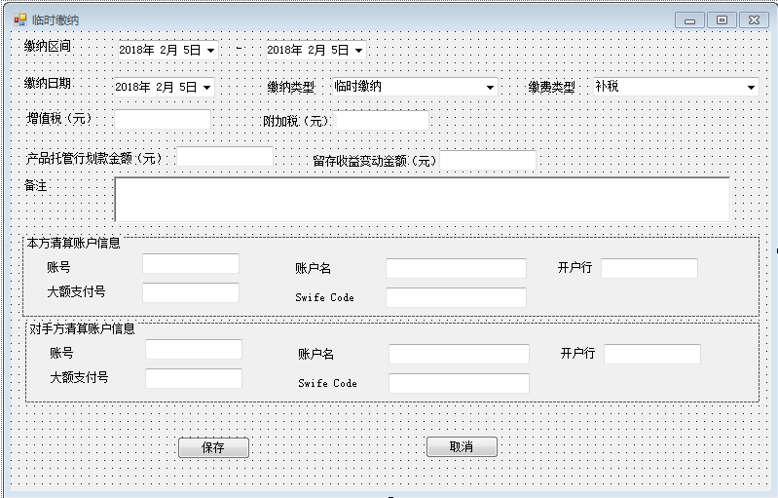
输入要素
序号 | 名称 | 显示类型 | 备注
1 | 补税/退税 | 文本
2 | 缴纳类型 | 文本 | 不可编辑，默认“临时缴纳”
3 | 缴纳日期 | 日期
4 | 增值税（元） | 金额 | 保留2为小数
5 | 附加税（元） | 金额 | 保留2位小数
6 | 产品托管行划款金额（元） | 金额 | “产品托管行划款金额”=补税的增值税及增值税附加合计金额，不允许进行修改
7 | 留存收益变动金额（元） | 金额 | 废弃字段，画面需将此字段隐藏
8 | 本方清算账户信息
9 | 对方清算账户信息
10 | 备注 | 文本

岗位权限
资管部门的税务岗或参数岗

异常处理流程
无

缴纳增值税-产品增值税转出

功能说明
产品由于到期或其他特殊情况，无法正常缴纳增值税的，产品可使用本功能实现增值税转出。

业务流程描述
1. 审批流程：一般设置为税务经办---税务复核---后台经办---后台复核；可以根据行内流程管理情况进行配置。
2. 操作流程：缴纳增值税—产品增值税转出

操作界面
业务规则
1. 用户选择产品和缴纳区间后，“产品缴纳增值税明细”自动显示相关明细数据；用户修改“产品”、“缴纳区间”其中任一要素后，页面自动刷新相关明细数据。
2. “产品缴纳增值税明细”中的要素信息不支持修改。
3. 界面中金额信息：单位：元、保留2位有效数字。
4. 产品缴纳增值税审批生效后，功能模块【常规缴纳】、相同的缴纳区间，产品缴纳增值税明细表中应关联显示相应的 “账面本期已交增值税”、“账面本期已交增值税附加”金额信息。
5. 通过该功能完成在所选缴纳区间缴纳增值税的产品，在功能模块【缴纳增值税-常规缴纳】相同的缴纳区间内，无需对该产品进行重复缴纳增值税记账。
6. 产品增值税转出后，产品增加一笔产品增值税转出的为流出的资金流水，金额=实缴增值税+实缴增值税税附加；
归属管理池增加一笔产品增值税转入的资金流水，金额=产品的实缴增值税+实缴增值税税附加。
- 联动撤销自动生成自定义现金流，且撤销需判断组合剩余现金，如剩余现金 <总金额,给出提醒，限制产品增值税转出撤销。
- 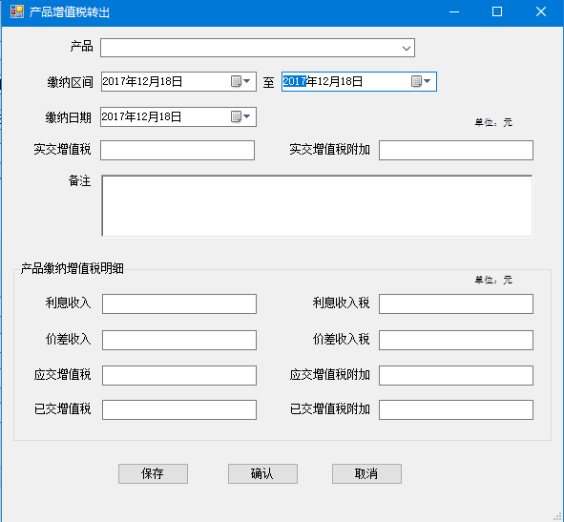
输入要素
序号 | 名称 | 显示类型 | 备注
1 | 产品 | 下拉框
2 | 缴纳开始日 | 日期 | 按季度缴纳时，仅可选择每年的1/1，4/1,7/1,10/1
3 | 缴纳结束日 | 日期 | 由开始日联动显示为当季度最后一天  不可修改
4 | 缴纳日期 | 日期
5 | 实交增值税 | 金额 | 保留2位小数，初始值=明细中“应交-已交”不允许修改
6 | 实交增值税附加 | 金额 | 保留2位小数，实交增值税附加=明细中“应交-已交” 若为负数，则填写为0。不允许修改
7 | 备注 | 文本
产品缴纳增值税明细
序号 | 名称 | 显示类型 | 备注
1 | 利息收入 | 金额 | 该产品在缴税区间发生需要缴税的利息收入+红利收入含税销售额
2 | 利息收入税 | 金额 | 本产品在缴税区间发生需要应交利息收入税+红利收入税
3 | 价差收入 | 金额 | 该产品在缴税区间发生需要缴税的价差收入含税销售额
4 | 价差收入税 | 金额 | 保留2位小数，本产品在缴税区间发生需要应交利息收入税（若为负数则填写负值）
5 | 应交增值税 | 金额 | 本产品在缴税区间发生需要应交利息收入税+红利收入税+价差收入税
6 | 应交增值税附加 | 金额 | 该产品在缴税区间发生需要应该缴纳的增值税附加值=（应交增值税*直接投资的生效日在截止于缴费区间季末最新的城建税附加税率，保留两位小数）+（应交增值税*直接投资的生效日在截止于缴费区间季末最新的教育税附加税率，保留两位小数）+（应交增值税*直接投资的生效日在截止于缴费区间季末最新的地方教育税附加税率，保留两位小数）+（应交增值税*直接投资的生效日在截止于缴费区间季末最新的地方水利基金附加税率，保留两位小数）
7 | 已交增值税 | 金额 | 本产品在缴税区间发生增值税转出的已交增值税
8 | 已交增值税附加 |  | 本产品在缴税区间发生增值税转出的已交增值税附加

岗位权限
资管部门的纳税岗

异常处理流程
无

缴纳增值税-撤销

功能说明
支持对新建的缴纳增值税信息进行撤销。

业务流程描述
1、审批流程：一般设置为税务经办---税务复核---后台经办---后台复核；可以根据行内流程管理情况进行配置。
2、操作流程：增值税--增值税缴纳管理--撤销

操作界面
业务规则
只能对生效日（缴纳日期）为平台日的缴纳信息发起撤销
仅能对汇总统计的记录进行撤销。

岗位权限
资管部门的纳税岗

异常处理流程
无

缴纳增值税-导出

功能说明
支持对查询结果进行导出，查询结果按分页的形式显示，导出支持按查询条件对应的结果进行数据导出，不受分页显示影响。

业务流程描述
1. 审批流程：无。
2. 操作流程：增值税—缴税管理—导出

操作界面
业务规则
1. 按查询条件进行数据导出，不受分页限制。

岗位权限
资管部门的纳税岗

异常处理流程
无

简易计税流水查询-查询

功能说明
可查询到每一个产品/管理池下每一个资产发生的每一笔损益对应的价税分离计税流水信息。支持按照输入的查询条件，查询简易计税流水信息。

业务流程描述
1. 审批流程：无
2. 操作流程：增值税--计税流水管理--简易计税流水查询

操作界面
业务规则
1. 界面初始化：查询条件、查询结果列表，默认为空。
2. 分页显示。
3. 资产代码：资产定义时显示资产代码；若交易等同于资产（如：质押式回购）时显示交易编码。
4. 资产名称：资产定义时若有简称显示简称，若无简称显示全称；若交易等同于资产（如：质押式回购）时显示交易编码。
5. 产品名称：产品/管理池定义时若有简称显示简称，若无简称显示全称。
6. 记账凭证编号列提供链接功能，可通过记账凭证编号链接到收益记账凭证明细查看界面，展示利息收入/价差收入/红利收入流水的记账凭证信息。
7、显示所有理财产品/管理池投资资产的流水信息。
8、计提采用全冲全提逻辑，故交易计税流水查询中每日显示两条记录，一条冲销记录，一条再计提记录。
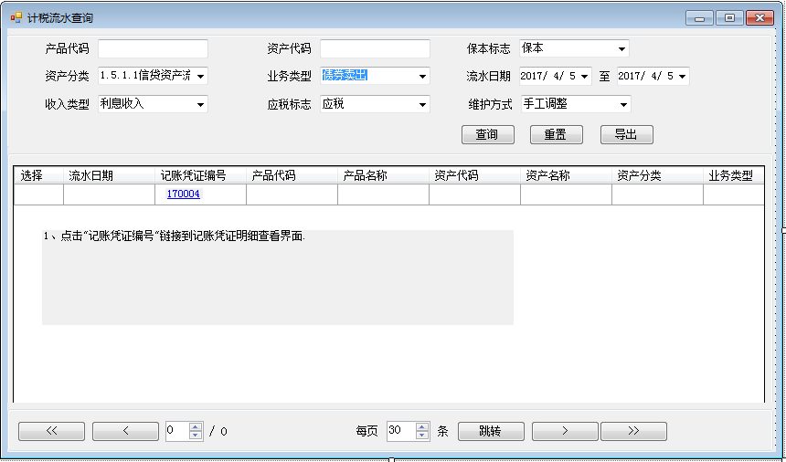
输入要素
序号 | 名称 | 显示类型 | 备注
1 | 产品/管理池代码 | 文本框 | 支持模糊查询
2 | 资产代码 | 文本框 | 支持模糊查询
3 | 本金收益特征 | 下拉框（复选） | 保本、非保本
4 | 资产分类 | 联想框（复选） | 税则表资产分类显示
5 | 业务类型 | 下拉框（复选） | 发生计税
6 | 收入类型 | 下拉框（复选） | 利息收入、红利收入、价差收入
7 | 应税标志 | 下拉框（复选） | 应税、免税、不征税
8 | 流水日期（开始） | 日期 | 默认当前日期
9 | 流水日期（结束） | 日期 | 默认当前日期
10 | 维护方式 | 下拉框（复选） | 手工调整、规则生成
11 | 查询 | 按钮
12 | 导出 | 按钮
输出要素
序号 | 名称 | 显示类型 | 备注
1 | 选择框 | 选择框
2 | 流水日期 | 日期
3 | 产品/管理池代码 | 文本
4 | 产品/管理池名称 | 文本
5 | 资产代码 | 文本
6 | 资产名称 | 文本
7 | 本金收益特征 | 文本 | 保本、非保本
8 | 资产分类 | 文本 | 税则表资产分类
9 | 业务类型 | 文本 | 发生计税
10 | 收入类型 | 文本 | 利息收入、红利收入、价差收入
11 | 记账凭证编号 | 文本 | 提供链接功能，展示利息收入/价差收入/红利收入流水的记账凭证信息
12 | 科目号 | 文本 | 记账凭证中的科目号
13 | 科目名称 | 文本 | 记账凭证中的科目名称
14 | 含税销售额 | 金额 | 记账凭证中的科目发生额
15 | 应税标志 | 文本 | 应税、免税、不征税
16 | 应税税率(%) | 数值 | 界面显示2位小数
17 | 销售额 | 金额 | =含税销售额/（1+税率）
18 | 增值税额 | 金额 | =含税销售额/（1+税率）*税率
19 | 维护方式 | 文本 | 手工调整、规则生成
20 | 理财账入账金额 | 金额 | 按照该笔理财记账金额

岗位权限
资管部门的税务岗或参数岗

异常处理流程
无

简易计税流水查询-导出

功能说明
支持导出简易计税流水信息，查询结果按分页的形式显示，导出支持按查询条件对应的结果进行数据导出，不受分页显示影响。

业务流程描述
1. 审批流程：无。
2. 操作流程：增值税--计税流水管理--简易计税流水查询--导出

操作界面
业务规则
1. 按查询条件进行数据导出，不受分页限制。

岗位权限
资管部门的税务岗或参数岗

异常处理流程
无

简易计税流水调整-查询

功能说明
支持按照输入的查询条件，查询的简易计税流水调整信息。

业务流程描述
1. 审批流程：无
2. 操作流程：增值税--计税流水管理--简易计税流水调整

操作界面
业务规则
1. 界面初始化：查询条件、查询结果列表，默认为空。
2. 查询条件：产品/管理池代码、操作日期（区间范围）、操作人员，均可为空。
3. 查询结果：操作日期、调整开始日、调整结束日、产品代码、产品名称、资产分类、资产代码、资产名称、收入类型、应税标志、应税税率(%)、操作人员。
4. 分页显示。
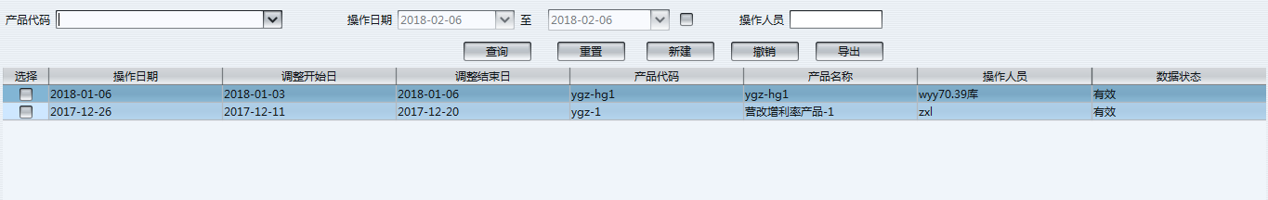
双击显示明细界面
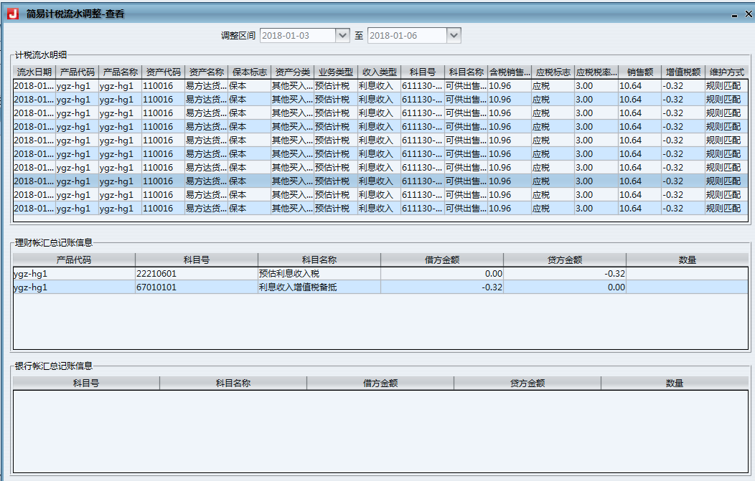
输入要素
序号 | 名称 | 显示类型 | 备注
1 | 产品/管理池代码 | 联想框 | 支持模糊查询
2 | 操作日期（开始） | 日期 | 非必填
3 | 操作日期（结束） | 日期 | 非必填
4 | 操作人员 | 文本框 | 支持模糊查询
输出要素
序号 | 名称 | 显示类型 | 备注
1 | 操作日期 | 日期
2 | 调整开始日 | 日期
3 | 调整结束日 | 日期
4 | 产品/管理池代码 | 文本
5 | 产品/管理池名称 | 文本
6 | 操作人员 | 文本
7 | 数据状态 | 文本

岗位权限
资管部门的纳税岗

异常处理流程
无

简易计税流水调整-新建

功能说明
设置调整对象：支持设置产品/管理池、资产（可按资产分类设置，也可指定某一只资产）、收入类型、调整区间
设置调整规则：应税标志、应税税率。
根据设置的调整对象参数信息获取到被调整的原计税流水信息，根据设置的调整规则计算出调整后的计税流水信息。
比较调整后的计税流水信息与调整前的计税流水信息，根据差额生成调整的计税流水信息。

业务流程描述
1. 审批流程：一般设置为经办---复核；可以根据行内流程管理情况进行配置。
2. 操作流程：增值税--计税流水管理--简易计税流水调整

操作界面
业务规则
1. 界面初始化：进入页面1， 调整条件、调整结果列表，默认为空。
2. 调整对象：产品代码、资产分类、资产代码、收入类型、调整日（区间范围）。
3. 用户根据查询条件点击【查询】按钮，在页面1中的显示列表中显示相应的查询结果，用户可调整每条记录的：应税标志、应税税率(%)、增值税额；也可直接在列表下“应税税率（%）”直接填写数据，点击【重算】按钮，系统自动对所有记录进行按照新税率进行显示结果；
4. 点击【下一步】按钮，系统将根据用户修改的记录结果，将对调整差额形成调整交易，按照产品代码，资产代码，收入类型为维度生成相应调整流水记录及账务数据，详见页面2。
5、用户查询无误后点击【保存】按钮，进行审核，若查询有误，则允许点击【查询调整明细】按钮返回页面1进行重新调整；
6、查询条件检查：
调整日（区间）必须填写
产品代码、收入类型、应税标志、资产分类/资产代码选填。
7. 必须存在任一记录的应税标志、应税税率(%)、增值税额有任一信息发生变化后，才允许点击【下一步】按钮。
8. 点击下一步进入交易审批的流程页面（页面2）， 该页面上显示调整交易信息以及对应的凭证信息。如果调整发生计税流水，形成发生计税分录。
9. 保存时，需要保存调整的流水明细以及生成的汇总凭证。
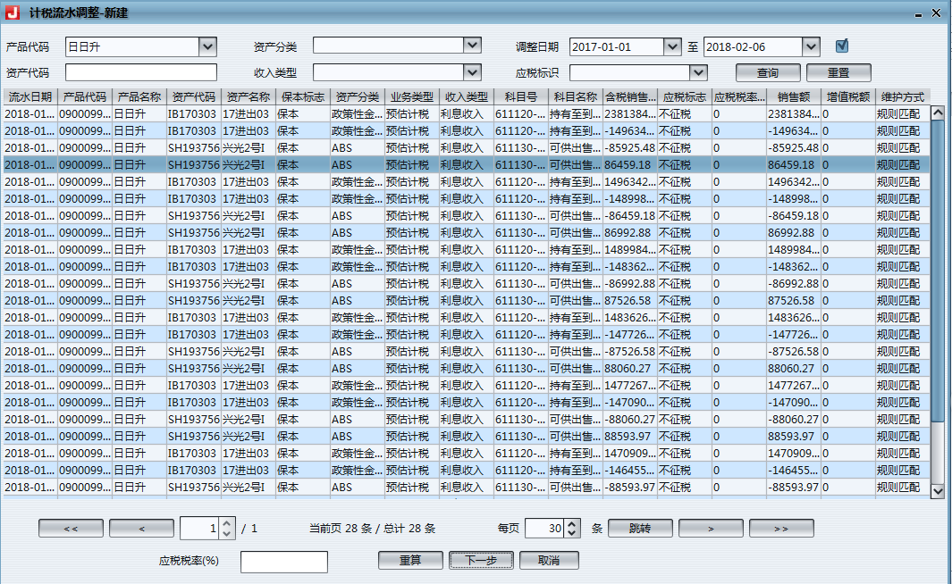

页面2
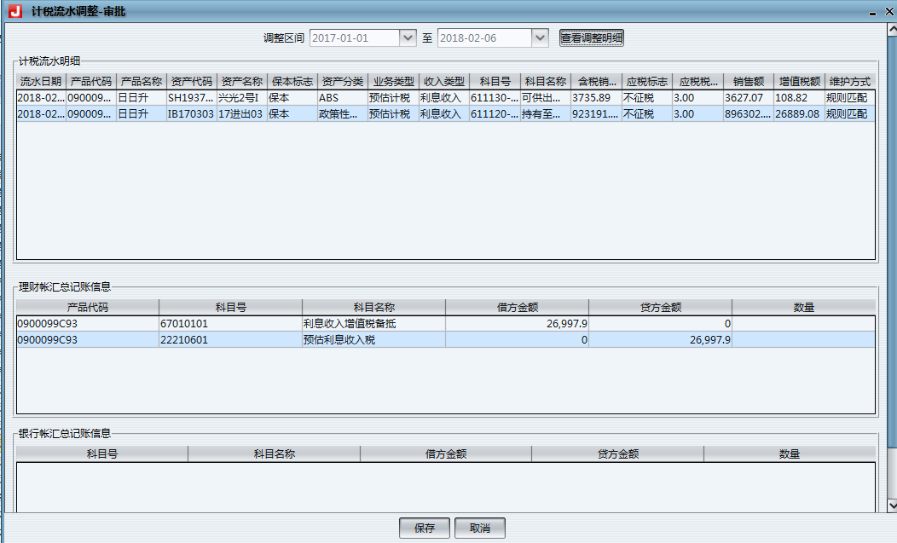
输入要素
序号 | 名称 | 显示类型 | 备注
1 | 产品/管理池代码 | 联想框 | 支持模糊查询
2 | 资产分类 | 联想框（复选） | 可根据当前系统情况做调整
3 | 资产代码 | 联想框 | 支持模糊查询
4 | 调整开始日 | 日期 | 按季缴纳时， 可选范围为每季度第一天
5 | 调整结束日 | 日期 | 根据调整开始日联动， 不可修改
6 | 收入类型 | 下拉框（复选） | 利息收入、红利收入、价差收入
7 | 应税标志 | 下拉框（复选） | 应税、免税、不征税
8 | 应税税率(%) | 数值 | 界面显示2位小数
9 | 查询 | 按钮
10 | 重置 | 按钮 | 当前用户
11 | 重算 | 按钮
12 | 下一步 | 按钮
13 | 查询调整明细 | 按钮
页面1、页面2输出要素
序号 | 名称 | 显示类型 | 备注
1 | 流水日期 | 日期
2 | 产品/管理池代码 | 文本
3 | 产品/管理池名称 | 文本
4 | 资产代码 | 文本
5 | 资产名称 | 文本
6 | 保本标识 | 文本 | 保本、非保本
7 | 资产分类 | 文本 | 税则表资产分类
8 | 业务类型 | 文本 | 记账凭证中的业务类型：发生计税
9 | 收入类型 | 文本 | 利息收入、红利收入、价差收入
10 | 科目号 | 文本 | 记账凭证中的科目号
11 | 科目名称 | 文本 | 记账凭证中的科目名称
12 | 含税销售额 | 金额 | 记账凭证中的科目发生额
13 | 应税标志 | 文本 | 应税、免税、不征税
14 | 应税税率(%) | 数值 | 界面显示2位小数
15 | 销售额 | 金额 | =含税销售额/（1+税率）
16 | 增值税额 | 金额 | =含税销售额/（1+税率）*税率
17 | 维护方式 | 文本 | 手工调整、规则匹配
理财账汇总记账信息：
序号 | 名称 | 显示类型 | 备注
1 | 产品/管理池代码 | 文本
2 | 科目号 | 文本
3 | 科目名称 | 文本
4 | 借方金额 | 金额
5 | 贷方金额 | 金额
6 | 数量 | 数值
银行账汇总记账信息
序号 | 名称 | 显示类型 | 备注
1 | 科目号 | 文本
2 | 科目名称 | 文本
3 | 借方金额 | 金额
4 | 贷方金额 | 金额
5 | 数量 | 数值

岗位权限
资管部门的纳税岗

异常处理流程
无

简易计税流水调整-撤销

功能说明
支持对调整的计税流水信息发起撤销。

业务流程描述
1. 审批流程：一般设置为税务经办---税务复核---后台经办---后台复核；可以根据行内流程管理情况进行配置。
2. 操作流程：增值税--计税流水管理--简易计税流水调整

操作界面
业务规则
只能对生效日为平台日的调整的计税流水信息发起撤销

岗位权限
资管部门的纳税岗

异常处理流程
无

简易计税流水调整-导出

功能说明
支持导出简易计税流水调整信息，查询结果按分页的形式显示，导出支持按查询条件对应的结果进行数据导出，不受分页显示影响。

业务流程描述
1. 审批流程：无。
2. 操作流程：增值税--计税流水管理--简易计税流水调整--导出

操作界面
业务规则
按查询条件进行数据导出，不受分页限制。

岗位权限
资管部门的税务岗或参数岗

异常处理流程
无

简易计税余额查询

功能说明
支持按照输入的查询条件，查询增值税余额信息。

业务流程描述
1. 审批流程：无
2. 操作流程：增值税--计税流水管理--简易计税余额查询

操作界面
业务规则
1. 界面初始化：查询条件、查询结果列表，默认为空。
2. 查询条件：产品/管理池代码、资产代码、资产分类、收入类型、日期（区间），均可为空。
3. 查询结果：分页显示。
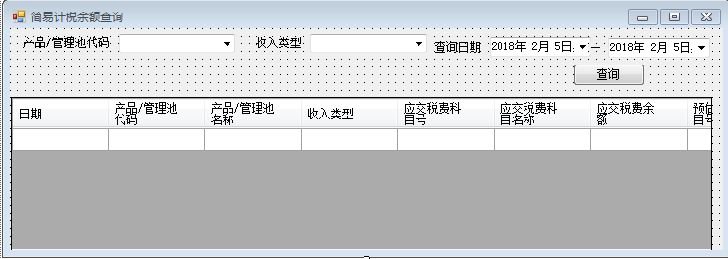
查询输入要素
序号 | 名称 | 显示类型 | 备注
1 | 产品/管理池代码 | 联想框 | 支持模糊查询
2 | 收入类型 | 下拉框（复选） | 利息收入、红利收入、价差收入
3 | 日期（开始） | 日期
4 | 日期（结束） | 日期
5 | 查询 | 按钮
输出要素
序号 | 名称 | 显示类型 | 备注
1 | 日期 | 日期
2 | 产品/管理池代码 | 文本
3 | 产品/管理池名称 | 文本
4 | 收入类型 | 文本 | 利息收入、红利收入、价差收入
5 | 应交税费科目号 | 文本 | 22210801  22210802  22210803
6 | 应交税费科目名称 | 文本 | 利息收入税  红利收入税  投资收益税
7 | 应交税费余额 | 金额
8 | 预估税费科目号 | 文本 | 22210601  22210602  22210603
9 | 预估税费科目名称 | 文本 | 预估利息收入税  预估红利收入税  预估投资收益税
10 | 预估税费余额 | 金额

岗位权限
无

异常处理流程
无

日终账务处理-资产计税成本及含税销售额计算批处理

功能说明
计算资产计税成本以及含税销售额。
对于不存在市值的资产，无需此处理。如各类存款、回购、拆借、非标等。

业务流程描述
1. 审批流程：无
2. 操作流程：日终批处理时触发

操作界面
业务规则
1. 每日按照加权平均法计算资产计税成本（出自36号文）。

3.对于折溢价买入的资产，若进行了还本/到期，则该部分折溢价收入作为利息收入计算含税销售额；
4．对于卖出交易，按照实际利率确认利息收入含税销售额；根据交易卖出净价金额与折溢摊销后的按卖出比例折算成本的差，计算价差收入含税销售额
5、仅对2018年1月1日当天及之后的利息收入与价差收入进行含税销售额计算。

岗位权限
无

日终账务处理-利息/红利收入计提-价税分离处理

功能说明
每日根据利息/红利收入的损益流水确认应交增值税。
对于应税、不征税、免税的资产均要生成对应的价税分离计税流水。其中不征税、免税资产对应的应税税率为0，增值税额为0。
每日按单笔交易流水进行价税分离记账。
需要支持产品与管理池的增值税处理。

业务流程描述
1. 审批流程：无
2. 操作流程：日终批处理时触发

操作界面
业务规则
1. 获取当日与利息/红利收入相关的最新的资产-应税信息。包括：资产代码、资产类型、应税标识（应税、免税、不征税）、应税税率。
2. 获取当日发生的利息收入类型的损益凭证流水信息。（不统计通道主动管理模式下投资底层资产的流水）。
包括凭证编号、产品代码、资产代码、资产类型、本金收益特征、收入发生额、科目号。
3. 生成计提的计税流水、计税余额信息。
统计含税销售额时，按实际利率确认利息收入
a) 对于无折溢摊销的资产，含税销售额=理财账本日计提的利息收入的发生额为含税销售额。
b) 对于有折溢摊销的资产，含税销售额=按实际利率和摊余成本计算的利息收入的发生额为含税销售额。
计税流水部分信息项 | 说明
流水日期 | 交易凭证流水.记账日期
凭证编码 | 交易凭证流水.凭证编号
业务类型 | 发生计税
产品代码 | 损益凭证流水.产品代码
资产代码 | 损益凭证流水.资产代码
收入类型 | 利息收入、红利收入
科目号 | 损益凭证流水.科目号
含税销售额 | 参考上述含税销售额统计
应税标志 | 资产-应税.应税标志
应税税率 | 资产-应税.应税税率
增值税额(14位精度) | 含税销售额/（1+应税税率）*应税税率
增值税额(2位精度) | 增值税额(14位精度)四舍五入，保留2位小数

计税余额部分信息项 | 说明
日期 | 损益凭证流水.记账日期
产品代码 | 损益凭证流水.产品代码
收入类型 | 利息收入、红利收入
科目号 | 损益凭证流水.科目号
增值税余额(14位精度) | 增值税余额(14位精度)+增值税额(14位精度)
增值税余额(2位精度) | 增值税余额(14位精度)四舍五入，保留2位小数

4.生成产品账务
按照计税流水计算增值税额(2位精度)。
计提确认利息收入：
借：50119901 利息收入增值税
贷：22210801 利息收入税
红利收入：
借：51119601红利收入增值税
贷：22210802红利收入税
如为外币资产每日对应的利息收入，按当日人民银行汇率中间价折算为人民币金额计入人民币应交税金科目。

岗位权限
无

异常处理流程
无

日终账务处理-利息/红利收入确认-计税处理

功能说明
每日根据实际收息日的交易，对差额利息收入（理论计提的利息与实际确认的利息的差额）形成的应税信息进行结转。
对于应税、不征税、免税的资产均要生成对应的价税分离计税流水。其中不征税、免税资产对应的应税税率为0，增值税额为0。
需要支持产品与管理池的增值税处理。

业务流程描述
1. 审批流程：无
2. 操作流程：日终批处理时触发

操作界面
无
业务规则：
1. 1. 获取当日与利息/红利收入相关的最新的资产-应税信息。包括：资产代码、资产类型、应税标识（应税、免税、不征税）、应税税率。
2. 获取当日发生的利息收入类型的损益凭证流水信息。（不统计通道主动管理模式下投资底层资产的流水）。
包括凭证编号、产品代码、资产代码、资产类型、本金收益特征、收入发生额、科目号。

3.根据收入差额计算应交增值税。
计税流水部分信息项 | 说明
流水日期 | 交易凭证流水.记账日期
凭证编码 | 交易凭证流水.凭证编号
业务类型 | 发生计税
产品代码 | 损益凭证流水.产品代码
资产代码 | 损益凭证流水.资产代码
收入类型 | 利息收入、红利收入
科目号 | 损益凭证流水.科目号
含税销售额 | 参考上述含税销售额统计
应税标志 | 资产-应税.应税标志
应税税率 | 资产-应税.应税税率
增值税额(14位精度) | 含税销售额/（1+应税税率）*应税税率
增值税额(2位精度) | 增值税额(14位精度)四舍五入，保留2位小数

计税余额部分信息项 | 说明
日期 | 损益凭证流水.记账日期
产品代码 | 损益凭证流水.产品代码
收入类型 | 利息收入、红利收入
科目号 | 损益凭证流水.科目号
增值税余额(14位精度) | 增值税余额(14位精度)+增值税额(14位精度)
增值税余额(2位精度) | 增值税余额(14位精度)四舍五入，保留2位小数

4.生成产品账务
产品利息/红利税与该产品理财账在缴费区间季末的科目余额汇总值存在差值，进行调整：
若差额<0，及计提的利息/红利<实收利息/红利,则：
实际确认利息收入：
借：50119901 利息收入增值税
贷：22210801 利息收入税
实际确认红利收入：
借：51119601红利收入增值税
贷：22210802红利收入税
若差额>0，及计提的利息/红利>实收利息/红利，则做相反分录.
如外币资产收息与计提不符时差额调整对应的利息收入，按当日人民银行汇率中间价折算为人民币金额计入人民币应交税金科目。

岗位权限
无

异常处理
无

日终账务处理-通道主动投资穿透登记利息计提-价税分离处理

功能说明
每日根据通道主动投资穿透登记的资产的损益流水生成对应的价税分离流水。
对于应税、不征税、免税的资产均要生成对应的价税分离计税流水。其中不征税、免税资产对应的应税税率为0，增值税额为0。
每日按单笔计税流水进行价税分离记账。
需要支持产品与管理池的增值税处理。。

业务流程描述
1. 审批流程：无
2. 操作流程：日终批处理时触发

操作界面
无
业务规则：
1. 1. 获取当日最新的资产-应税信息。包括：资产代码、资产类型、应税标识（应税、免税、不征税）、应税税率。
2. 获取当日发生的损益凭证流水信息。（仅统计通道主动管理模式下投资底层资产的流水,包含利息收入、红利收入、公允价值变动）。
包括凭证编号、产品代码、资产代码、资产类型、本金收益特征、收入发生额、科目号。
3. 生成计提的计税流水、计税余额信息。
计税流水部分信息项 | 说明
流水日期 | 损益凭证流水.记账日期
凭证编码 | 损益凭证流水.凭证编号
业务类型 | 发生计税
资产类型 | 损益凭证流水.资产类型
产品代码 | 损益凭证流水.产品代码
资产代码 | 损益凭证流水.资产代码
收入类型 | 利息收入、红利收入、价差收入
科目号 | 损益凭证流水.科目号
含税销售额 | 损益凭证流水.发生额
应税标志 | 资产-应税.应税标志
应税税率 | 资产-应税.应税税率
增值税额(14位精度) | 含税销售额/（1+应税税率）*应税税率
增值税额(2位精度) | 增值税额(14位精度)四舍五入，保留2位小数

计税余额部分信息项 | 说明
日期 | 损益凭证流水.记账日期
产品代码 | 损益凭证流水.产品代码
收入类型 | 利息收入/红利收入
科目号 | 损益凭证流水.科目号
增值税余额(14位精度) | 增值税余额(14位精度)+增值税额(14位精度)
增值税余额(2位精度) | 增值税余额(14位精度)四舍五入，保留2位小数

4、 对底层资产进行价税分离处理，对底层资产按照其自身的收入类型，进行价税分离账务处理。
计提确认利息收入：
借：50119901利息收入增值税
贷：22090101合作方增值税
对红利收入进行处理：
借：50119601红利收入增值税
贷：22090101合作方增值税
- 保存计税流水信息及账务处理。
- 如为外币资产每日对应的红利收入，按当日人民银行汇率中间价折算为人民币金额计入人民币应交税金科目。

岗位权限
无

异常处理
无

日终账务处理-价差收入确认-计税处理

功能说明
每日根据实际发生卖出收回本金的交易，对价差收入形成的应税信息进行结转。
每日按计税流水进行价税分离记账。
需要支持产品与管理池的增值税处理。

业务流程描述
1. 审批流程：无
2. 操作流程：日终批处理时触发

操作界面
无
业务规则：
1. 获取当日与价差收入相关的最新的资产-应税信息。包括：资产代码、资产类型、应税标识（应税、免税、不征税）、应税税率。
2. 获取当日发生的价差收入类型的损益凭证流水。（不统计通道主动管理模式下投资底层资产的流水）
包括凭证编号、产品代码、资产代码、资产类型、本金收益特征、损益发生额、科目号、损益方向。
进行价差收入含税销售额的计算：
1） 对于无折溢价以及有折溢价无需摊销的资产，按照当日发生的价差收入计算含税销售额。
2） 对于有折溢价需要摊销的资产，按实际利率确认利息收入，根据交易卖出净价金额与折溢摊销后的按卖出比例折算成本的差，计算含税销售额；
3. 生成（价差收入）计税流水、计税余额信息
计税流水部分信息项 | 说明
流水日期 | 损益凭证流水.记账日期
凭证编码 | 损益凭证流水.凭证编号
业务类型 | 发生计税
产品代码 | 损益凭证流水.产品代码
资产代码 | 损益凭证流水.资产代码
收入类型 | 默认“价差收入”
科目号 | 损益凭证流水.科目号
含税销售额 | 参考上述含税销售额统计
应税标志 | 资产-应税.应税标志
应税税率 | 资产-应税.应税税率
增值税额(14位精度) | 含税销售额/（1+应税税率）*应税税率
增值税额(2位精度) | 增值税额(14位精度)四舍五入，保留2位小数

计税余额部分信息项 | 说明
日期 | 损益凭证流水.记账日期
产品代码 | 损益凭证流水.产品代码
收入类型 | 默认“价差收入”
科目号 | 损益凭证流水.科目号
增值税余额(14位精度) | =增值税余额(14位精度)+增值税额(14位精度)
增值税余额(2位精度) | =增值税余额(14位精度)四舍五入，保留2位小数

4. 生成价差收入产品计税账务
增值税额=按计税余额信息.按照计税流水计算增值税额(2位精度)
计算出增值税额后，应按照增值税向后抵扣的原则，检查当前的投资收益税是否为负，从而计算当日入账金额。

6、保存账务处理结果
7、对内部转仓交易的价差收入进行计税处理
8、仅对2018年1月1日当天及之后的价差收入进行含税销售额计算。
9、 如为外币资产对应的价差收入，按当日人民银行汇率中间价折算为人民币金额计入人民币应交税金科目

岗位权限
无

异常处理
无

日终账务处理-通道主动投资穿透登记收入确认-价税分离处理

功能说明
每日根据通道主动投资穿透登记的资产的损益流水生成对应的价税分离流水。
对于应税、不征税、免税的资产均要生成对应的价税分离计税流水。其中不征税、免税资产对应的应税税率为0，增值税额为0。
每日按计税流水进行价税分离记账。
需要支持产品与管理池的增值税处理。

业务流程描述
1. 审批流程：无
2. 操作流程：日终批处理时触发

操作界面
无
业务规则：
1. 获取当日最新的资产-应税信息。包括：资产代码、资产类型、应税标识（应税、免税、不征税）、应税税率。
2. 获取当日发生交易数据、 包括资产卖出、还本付息、行权等。
包括凭证编号、产品代码、资产代码、资产类型、本金收益特征、收入发生额、科目号。
3. 生成发生的计税流水、计税余额信息。
计税流水部分信息项 | 说明
流水日期 | 损益凭证流水.记账日期
凭证编码 | 损益凭证流水.凭证编号
业务类型 | 发生计税
资产类型 | 损益凭证流水.资产类型
产品代码 | 损益凭证流水.产品代码
资产代码 | 损益凭证流水.资产代码
收入类型 | 利息收入、红利收入、价差收入
科目号 | 损益凭证流水.科目号
含税销售额 | 损益凭证流水.发生额
应税标志 | 资产-应税.应税标志
应税税率 | 资产-应税.应税税率
增值税额(14位精度) | 含税销售额/（1+应税税率）*应税税率
增值税额(2位精度) | 增值税额(14位精度)四舍五入，保留2位小数

计税余额部分信息项 | 说明
日期 | 损益凭证流水.记账日期
产品代码 | 损益凭证流水.产品代码
收入类型 | 利息收入/红利收入/价差收入
科目号 | 损益凭证流水.科目号
增值税余额(14位精度) | 增值税余额(14位精度)+增值税额(14位精度)
增值税余额(2位精度) | 增值税余额(14位精度)四舍五入，保留2位小数

4. 对底层资产进行价税分离处理，对底层资产按照其自身的收入类型，进行价税分离账务处理。
按照还本/卖出比例对利息收入/红利收入进行处理。
利息收入：
借：22090101合作方增值税
贷：50119901利息收入增值税
红利收入：
借：22090101合作方增值税
贷：50119601红利收入增值税
对价差收入进行单笔计税流水处理，卖出时对价差收入按照卖出比例冲销账务
借：22090101合作方增值税
贷：51110901 投资收益增值税
5. 保存计税流水信息及账务处理。
6. 对内部转仓交易形成的也需要进行相关通道的增值税的冲销。
7、仅对2018年1月1日当天及之后的利息收入与价差收入进行含税销售额计算。

岗位权限
无

异常处理
无

日终账务处理-每日计提附加税处理

功能说明
每日单产品/管理池附加税记账。
只针对单产品/管理池的利息收入、红利收入、价差收入计提增值税附加并生成账务。

业务流程描述
1. 审批流程：无
2. 操作流程：日终批处理时触发

操作界面
无
业务规则：
1. 1、获取当日增值税信息，计算应纳税额。
2、单产品/管理池按照每笔确认应交增值税值确认应交附加税值并进行账务处理
3. 计算附加税，并进行账务处理
增值税附加-城建税=单笔确认应交增值税*城建附加比例
增值税附加-教育税=单笔确认应交增值税*教育附加比例
增值税附加-地方教育税=单笔确认应交增值税*地方教育附加比例
增值税附加-水利基金税=单笔确认应交增值税*水利基金附加比例
- 若为直接投资产品账务：
若单笔确认应交增值税>0，记账凭证为
借：54080201城建税附加支出
54080202教育税附加支出
54080203地方教育税附加支出
54080204水利基金税附加支出
贷：22210301应交增值税附加
若单笔确认应交增值税<0，记账凭证为
借：22210301应交增值税附加
贷：54080201城建税附加支出
54080202教育税附加支出
54080203地方教育税附加支出
54080204水利基金税附加支出

5. 若为通道投资，按照还本/卖出比例，冲销计提的通道附加税金额：
借： 22090102合作方增值税附加
贷：54080201城建税附加支出
54080202教育税附加支出
54080203地方教育税附加支出
54080204水利基金税附加支出
6、保存账务处理结果。
7、如为外币资产每日对应的附加税，按当日人民银行汇率中间价折算为人民币金额计入人民币应交税金科目。

岗位权限
无

异常处理
无

日终账务处理-月末价差收入互抵-计税处理

功能说明
月末将未分配给产品的资产管理池剩余资产卖出的价差收入与资产管理池中所有产品互抵后进行计税处理。

业务流程描述
1. 审批流程：无
2. 操作流程：日终批处理时触发

操作界面
无
业务规则：
1、产品每天按单产品确认增值税，产品自身的价差收入增值税正负不做互抵；月末时，产品自身互抵后，与同一管理池中的预期收益型产品价差收入增值税正负再进行互抵，实现税费调整
（如池子中有外币资产，应付税费需折算成人民币）
2、净值型产品不参与税费互抵，月末时，产品自身互抵，应付多少就付多少
3、当月月末互抵后，还留存负累计，该部分负累计留到下个月月末，产品自身互抵后，再与同一管理池中的预期收益型产品价差收入增值税正负进行互抵，实现税费调整
4、如果月末前产品到期，且该产品应缴税费>0，则到期产品不参与互抵；按应缴进行实缴；其余产品进行税费调整时，不考虑该产品
5、如果月末前产品到期，且该产品应缴税费<0，则应缴税费为0，但其为负的累计可用于同一管理池中其他产品互抵
6、年底如还剩余负累计，清零，不再与下个年度进行互抵
7、详细互抵规则见附件：
8、生成计税余额信息
计税余额部分信息项 | 说明
日期 | 损益凭证流水.记账日期
产品代码 | 损益凭证流水.产品代码
收入类型 | 默认“价差收入”
科目号 | 损益凭证流水.科目号
增值税余额(14位精度) | =增值税余额(14位精度)+增值税额(14位精度)
增值税余额(2位精度) | =增值税余额(14位精度)四舍五入，保留2位小数

岗位权限
无

异常处理
无

日终账务处理-缴纳账务处理

功能说明
每个季度，按规定时间缴税时，结转增值税科目。
每日根据实际缴纳增值税的交易，进行账务处理。

业务流程描述
1. 审批流程：无
2. 操作流程：日终批处理时触发

操作界面
无
业务规则：
1. 获取当日发生缴纳增值税的纳税交易，以及该纳税交易在各个产品/管理池的纳税额。
2. 进行产品账的相关账务处理：
单产品/管理池理财账务处理：
- 常规纳税模式、产品增值税转出
A、按照缴纳界面数据进行记账处理：
借：22210801 利息收入税
22210802 红利收入税
22210803 投资收益税
贷：简易计税-已交税金（产品账:值=单产品的实际缴纳金额；下同）
借：简易计税-已交税金
借：应交增值税附加
贷：银行存款
B、缴纳界面的单产品“本期实交附加税”与该产品理财账在缴费区间季末的科目余额汇总值存在差值，进行调整：
若科目余额汇总值-“本期实交附加税”<0，则：
借：54080201城建税附加支出
54080202教育税附加支出
54080203地方教育税附加支出
54080204水利基金税附加支出
贷：22210301应交增值税附加
若科目余额汇总值-“本期实交附加税”>=0，则做相反分录
如为外币资产的附加税，按当日人民银行汇率中间价折算为人民币金额计入人民币应交税金科目
2) 临时纳税模式不出账，若发生该业务需要手工处理。
3．保存账务处理结果。

岗位权限
无

异常处理
无

日终账务处理-手工记账处理

功能说明
用户通过手工记账模块进行增值税的记账处理，需要对后台头寸进行影响

业务流程描述
1. 审批流程：无
2. 操作流程：日终批处理时触发

操作界面
无
业务规则：
1. 用户通过手工记账模块进行增值税的记账处理，需要对产品账务的增值税相关科目的汇总及冲销占比的影响进行处理。

岗位权限
无

异常处理
无

关联功能变更-资产本金收益特征

功能说明
实现各类资产本金收益特征信息的维护功能，资产本金收益特征维护需要升级各资产定义功能。在每个资产定义的界面中增加“本金收益特征”字段，在资产新建时维护该字段

业务流程描述
1. 审批流程：同各资产定义现有流程。
2. 操作流程：同系统现状。

操作界面
无
业务规则：
以下界面增加“本金收益特征”
➢ 债券类资产定义
➢ 基金类资产定义
➢ 存款类资产定义
➢ 计划类资产定义
项目类资产定义
➢ 债券质押式回购交易（后台默认存储为“保本”，前台不展示；需要区分交易对手类型进行资产类型区分“金融机构质押式回购/非金融机构质押式回购”（按照交易对手的行业分类为“金融业”判断是否为金融机构））
➢ 债券买断式回购交易（后台默认存储为“保本”，前台不展示；需要区分交易对手类型进行资产类型区分“金融机构买断式回购/非金融机构买断式回购”（按照交易对手的行业分类为“金融业”判断是否为金融机构））
➢ 同业拆借交易（后台默认存储为“保本”，前台不展示）
权益类资产定义
衍生品交易。

岗位权限
同各功能现有权限，系统支持配置

异常处理
无

关联功能变更-财务报表

功能说明
产品买入资产交易时验证产品托管行账户剩余现金与该产品需要支付应交税金进行比较。

业务流程描述
1. 审批流程：同各资产交易现有流程。
2. 操作流程：同系统现状。

操作界面
无
业务规则：
1、在资产负债表中增加“应交税费”科目，统计应交税费科目下的余额（包括统计通道底层账务处理）
2、在利润表中，在【二、费用】中追加【增值税及附加】这个科目统计损益类科目合计值。。（需要将通道底层账务处理合计统计）。
3、在现金流量表中增加“支出的各项税费”科目，统计公式：支付的各项税费=当期实际支付的税费
4、允许关于通道资产在计提资产收益时不进行扣减增值税部分，增值税部分单独计提，并在财务三表进行体现通道底层计税在部分。
5、财务三表不统计管理池的科目余额。

岗位权限
同各功能现有权限，系统支持配置。

异常处理
无

关联功能变更-现金流支出

功能说明
增加与支付税费相关的现金流。

业务流程描述
1. 审批流程：无
2. 操作流程：同系统现状

操作界面
无
业务规则：
        - 增加与支付税费相关的现金流
        - 影响功能为：资金头寸管理-资金账户产品头寸查询、资金头寸管理-产品资金账户头寸查询、资金账户现金流查询、资金账户现金流查询。

岗位权限
同各功能现有权限，系统支持配置。

异常处理
无

关联功能变更-收益型产品差额中收

功能说明
计算产品中收时需要考虑应交税费。在现有业务计算公式中增加应交税费项，使得计算出的收益型产品差额中收不含应交税费

业务流程描述
1. 审批流程：同现有流程。
2. 操作流程：同系统现状

操作界面
无
业务规则：
1、计算中收时，应扣减相应的应交税费科目下各值，包含应交增值税及附加金额。
2、影响功能菜单为：产品费用支付

岗位权限
同各功能现有权限，系统支持配置

异常处理
无

关联功能变更-通道资产存续期交易/资产卖出

功能说明
通道资产存续期交易/资产卖出时（资产中间付息/资产中间还本/资产到期/资产卖出（包括转仓卖出）），回款前需要扣减相关增值税金额及增值税附加金额。

业务流程描述
1. 审批流程：同现有流程。
2. 操作流程：同系统现状

操作界面
无
业务规则：
- 回款界面增加字段相关字段记录通道需要理论需要缴纳的增值税及增值税附加、实际缴纳的增值税及增值税骨架。
- “实收金额”需要扣减“实交增值税”及“实交增值税附加金额”。
- 影响功能菜单为：标准化交易所有下属菜单、交易拆分、资产回池、结算管理-资产存续期及到期所有下属菜单。
- 账务处理逻辑：增加通道投资税费支付场景，分录如下
会计事件 | 借贷方向 | 分支 | 科目 | 值
通道投资税费支付 | 支付 | 借 | 54070112 通道投资税费 | 通道投资税费
通道投资税费支付 | 支付 | 贷 | 10020101 活期存款 | 通道投资税费

岗位权限
同各功能现有权限，系统支持配置

异常处理
无

债券类资产定义

功能说明
- 由于债券信息通过wind接入，故关于债券的“本金收益特征”字段值根据债券类型默认设置，并允许用户在未投资前进行修改该债券的“本金收益特征”字段值。
2、“资产支持证券”债券类型的“层级”信息必填

业务流程描述
1. 审批流程：同现有流程。
2. 操作流程：同系统现状

操作界面
无
业务规则：
- 债券类型与“本金收益特征”默认对应关系如下：
债券分类 | 债券一级分类 | 债券二级分类 | 本金收益特征默认值
债券分类 | 国债 |  | 保本
债券分类 | 地方政府债 |  | 保本
债券分类 | 央行票据 |  | 保本
债券分类 | 同业存单 |  | 保本
债券分类 | 金融债 | 政策银行债 | 保本
债券分类 | 金融债 | 商业银行债 | 保本
债券分类 | 金融债 | 商业银行次级债券 | 保本
债券分类 | 金融债 | 保险公司债 | 保本
债券分类 | 金融债 | 证券公司债 | 保本
债券分类 | 金融债 | 证券公司短期融资券 | 保本
债券分类 | 金融债 | 其它金融机构债 | 保本
债券分类 | 企业债 | 一般企业债 | 保本
债券分类 | 企业债 | 集合企业债 | 保本
债券分类 | 公司债 | 一般公司债 | 保本
债券分类 | 公司债 | 私募债 | 保本
债券分类 | 中期票据 | 一般中期票据 | 保本
债券分类 | 中期票据 | 集合票据 | 保本
债券分类 | 短期融资券 | 超短期融资债券 | 保本
债券分类 | 短期融资券 | 一般短期融资券 | 保本
债券分类 | 定向工具 |  | 保本
债券分类 | 国际机构债 |  | 保本
债券分类 | 政府支持机构债 |  | 保本
债券分类 | 资产支持证券 | 证监会主管ABS | 非保本
债券分类 | 资产支持证券 | 银监会主管ABS | 非保本
债券分类 | 资产支持证券 | 交易商协会ABN | 非保本
债券分类 | 可转债 |  | 保本
债券分类 | 可交换债 |  | 保本
债券分类 | 可分离转债存债 |  | 保本
- 允许用户在未投资前进行修改该债券的“本金收益特征”字段值
若“债券一级类型”选择“资产支持证券”时，“层级”字段为必填项（投资前进行设置即可）

岗位权限
同各功能现有权限，系统支持配置

异常处理
无

关联功能变更-债券质押式回购

功能说明
债券质押式回购，在回购界面记录该笔交易是否为金融机构的质押式回购交易

业务流程描述
1. 审批流程：同现有流程。
2. 操作流程：同系统现状

操作界面
无
业务规则：
- 交易界面增加“是否为金融机构”字段，交易新建时，按照交易对手的行业分类为“金融业”判断是否为金融机构，填写相关参数，允许修改进行修改
2、该字段值存储在交易中，交易转仓需要将原交易的金融机构类型继续带入且不允许修改；

岗位权限
同各功能现有权限，系统支持配置

异常处理
无

关联功能变更-债券买断式回购

功能说明
债券买断式回购，在回购界面记录该笔交易是否为金融机构的买断式回购交易

业务流程描述
1. 审批流程：同现有流程。
2. 操作流程：同系统现状

操作界面
无
业务规则：
- 交易界面增加“是否为金融机构”字段，交易新建时，按照交易对手的行业分类为“金融业”判断是否为金融机构，填写相关参数，允许修改进行修改
- 该字段值存储在交易中，交易转仓需要将原交易的金融机构类型继续带入且不允许修改；

序号 | 名称 | 显示类型 | 备注
1 | 是否为金融机构 | 下拉框 | 参数为：是/否

岗位权限
同各功能现有权限，系统支持配置

异常处理
无

关联功能变更-净值型产品估值

功能说明
在净值型产品进行估值时，需要考虑增值税的影响

会计分录管理

功能说明
通道应缴增值税随通道回款交易扣除需要增加税费支付场景核算分录。

业务流程描述
1. 审批流程：无。
2. 操作流程：同系统现状

操作界面
无
业务规则：
通道资产存续期交易/资产卖出时（资产中间付息/资产中间还本/资产到期/资产卖出（包括转仓卖出）），回款前需要扣减相关增值税金额及增值税附加金额，分录如下：
会计事件 | 借贷方向 | 分支 | 科目 | 值
通道投资税费支付 | 支付 | 借 | 54070112 通道投资税费 | 通道投资税费
通道投资税费支付 | 支付 | 贷 | 10020101 活期存款 | 通道投资税费

岗位权限
同各功能现有权限，系统支持配置

异常处理
无

业务流程描述
1. 审批流程：同现有流程。
2. 操作流程：同系统现状

操作界面
无
业务规则：
- 在净值型产品估值时，需要考虑应交增值税的影响。

岗位权限
同各功能现有权限，系统支持配置

异常处理
无

关联功能变更-中债报备

功能说明
增值税支出支持中债报送

业务流程描述
1. 审批流程：同现有流程。
2. 操作流程：同系统现状。

操作界面
无
业务规则：
- 对营改增中的产品税费转出交易，需报送到“12 其他支出”项，具体规则如下：
交易登记要素字段 | 取值说明
产品登记编码 | 产品登记编码
发行机构代码 | 【系统参数设置】处维护的“本机构代码”
行内资产/负债编码 | 空
行内交易编号 | 产品税费转出交易的交易编号
交易类型 | 12 其他支出
交易类型说明 | 增值税支出
数量 | 实付增值税+实付增值税附加
币种 | CNY
折算人民币金额 | 实付增值税+实付增值税附加
发生金额 | 实付增值税+实付增值税附加
单位成交价格(净价) | 100
单位成交价格(全价) | 发生金额/数量*100，保留4位小数
到期收益率% | 空
交易对手方 | 默认为“税务局”
成交编号/合同号 | 产品税费转出交易的交易编号
交易日 | 缴纳日
备注

岗位权限
同各功能现有权限，系统支持配置

异常处理
无

增值税日间计提

功能说明
本功能用于临时计算当日尚未计提的增值税。
适用于以下场景：当日需要缴纳截止到当日的增值税，需要在日终批处理前完成缴税业务，通常情况为产品到期日当天需要进行中收结转时需要使用该场景。

业务流程描述
1. 审批流程：无。
2. 操作流程：增值税-增值税计提

操作界面
无
业务规则：
1. 产品为联想框，可选择单只产品，也可以选择多只产品，产品为必填项，当未选择产品，直接点击计算按钮，系统给出提示“请选择产品”。
2. 产品为产品代码+产品名称，支持模糊输入选择产品。
3. 选择产品后，点击计算按钮，触发计算逻辑，逻辑同日终批处理计算资产端账务、增值税逻辑。
逻辑与批处理相同；计算统计只统计该时间点前的资产产生的资产端账务、增值税及附加税。
4. 点击计算按钮后，界面弹出对话框，显示内容“计算中”，计算完成后，对话框内容为“计算完成”。
5. 计算完成后，在缴纳增值税的【常规缴纳】【产品增值税转出】功能模块中进行缴税处理。
6、触发账务生成。

岗位权限
资管部门的税务岗或参数岗

异常处理
无

资管产品纳税申报表

功能说明
债券质押式回购，在回购界面记录该笔交易是否为金融机构的质押式回购交易

业务流程描述
1. 审批流程：无。
2. 操作流程：进入【资管产品纳税申报表】菜单进行资管产品纳税。申报表导出

操作界面
图片仅供参考，以附加信息输入输出为准
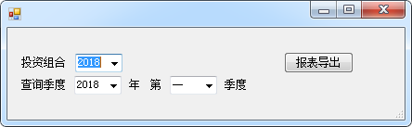

输入要素：
序号 | 名称 | 显示类型 | 备注
1 | 查询季度
 | 年 | 下拉框 | 参数为：2018、2019……2099
 | 第 季度 | 下拉框 | 参数为：一、二、三、四
 | 投资组合 | 下拉框 | 参数为：全部、组合名称明细，默认全部
2 | 报表导出 | 按钮
导出模板：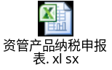

业务规则：
- 该报表为季报表，选择需要进行的年季，导出该季度的《资管产品纳税申报表》，仅能导出已跑批后的数据。
- 统计维度：统计该季度新起息的、到期的、季末存续的产品纳税情况以及管理池的纳税情况。单支产品/管理池出具一条记录；“汇总纳税”统计所有产品/管理池的汇总信息，当选择投资组合时，只统计该组合中产品的数据。
- 由于报表统计单产品/管理池数据时是季度汇总出具数据，与系统增值税单笔交易计算不一致，故会造成系统部分增值税计算金额与报表统计数据出现些许偏差。
- 金额单位为“元”，保留两位小数。
- 单产品/管理池统计内容：
        - 产品代码：产品/管理池代码
        - 产品名称：产品/管理池名称
        - 金融商品转让-本期金融商品转让卖出价（含税）：该产品/管理池的直接投资征税资产在本季度卖出的全价总额合计值
        - 金融商品转让-本期金融商品转让成本（含税）：该产品/管理池的直接投资征税资产在本季度卖出的全价总额合计值扣除价差收入含税销售额的合计值。值=C列-E列。
        - 金融商品转让-附表一数据-本期金融商品转让价差(含税额）：该产品/管理池的直接投资征税资产在本季度卖出价差收入含税销售额的合计值（若单笔交易的价差收入含税销售额为负数则用负数合计）
        - 金融商品转让-附表一数据-销售额(净额）：若E列（金融商品转让-附表一数据-本期金融商品转让价差(含税额））小于0则填写为“0”；否则填写值=E列/1.03，保留两位小数；
        - 金融商品转让-附表一数据-销项应纳税额：值=F列*0.3，保留两位小数；
        - 金融商品转让-附表三数据-本期服务、不动产和无形资产价税合计额（免税销售额）（含税）：若E列（金融商品转让-附表一数据-本期金融商品转让价差(含税额））小于0则填写为“0”；否则填写值=E列，保留两位小数；
        - 金融商品转让-附表三数据-上期留抵（含税）：本年的上季度末留抵金额。统计该产品/管理池本年度上一季度末价差收入产生的流水计算的增值税金额的合计值为m。若m小于0，则填写m值；否则填写为“0”；
        - 金融商品转让-附表三数据-本期扣除发生金额（含税）：本季度的可进行抵扣金额。若E列（金融商品转让-附表一数据-本期金融商品转让价差(含税额））大于等于0则填写为“0”；否则填写值=E列的绝对值，保留两位小数；
        - 金融商品转让-附表三数据-本期可抵扣额（含税）：值=I列+J列。即金融商品转让-附表三数据-上期留抵（含税）+金融商品转让-附表三数据-本期扣除发生金额（含税）
        - 金融商品转让-附表三数据-本期抵扣金额（含税）：填写K列与H列的最小值
        - 金融商品转让-附表三数据-留抵下期（含税）：值=K列-L列。即本期计算完成后该产品/管理池可留抵下期抵扣金额。若本季度为第四季度，则均填写为“0”
        - 金融商品转让-附表一数据-扣除后含税销售额：值=H列-L列。即本期价差收入发生值扣减可抵扣的金额后的需要缴纳的价差收入值
        - 金融商品转让-附表一数据-销项(应纳)税额：值=N列/1.03*3%，保留两位小数
        - 贷款服务收入-附表一、三数据-本期销售收入（不含税）：值=该产品/管理池的直接投资征税资产在本季度确认的利息收入含税销售额-该产品/管理池的直接投资征税资产在本季度确认的利息收入增值税金额。即值=R列-Q列；
        - 贷款服务收入-附表一、三数据-本期销项税金：该产品/管理池的直接投资征税资产在本季度确认的利息收入增值税金额
        - 贷款服务收入-附表一、三数据-本期销售收入（含税）：该产品/管理池的直接投资征税资产在本季度确认的利息收入含税销售额
        - 免税-附表一、三数据-免税销售额：该产品/管理池直接投资资产的在本季度确认免税利息收入的含税销售额合计值
        - 本期税费合计-本期实际增值税：值=O列+Q列
        - 本期税费合计-本期附加税：值=（T列*直接投资的生效日在截止于本季末最新的城建税附加税率，保留两位小数）+（T列*直接投资的生效日在截止于本季末最新的教育税附加税率，保留两位小数）+（T列*直接投资的生效日在截止于本季末最新的地方教育税附加税率，保留两位小数）+（T列*直接投资的生效日在截止于本季末最新的地方水利基金附加税率，保留两位小数）。
        - 本期税费合计-合计税费：值=T列+U列
- 汇总纳税统计内容：
- 金融商品转让-本期金融商品转让卖出价（含税）：所有产品/管理池的直接投资征税资产在本季度卖出的全价总额合计值。即为上述所有记录的合计值。
- 金融商品转让-本期金融商品转让成本（含税）：所有产品/管理池的直接投资征税资产在本季度卖出的全价总额合计值扣除价差收入含税销售额的合计值。值=C列-E列。
- 金融商品转让-附表一数据-本期金融商品转让价差(含税额）：所有产品/管理池的直接投资征税资产在本季度卖出价差收入含税销售额的合计值（若单笔交易的价差收入含税销售额为负数则用负数合计）。即为上述所有记录的合计值。
- 金融商品转让-附表一数据-销售额(净额）：若E列（金融商品转让-附表一数据-本期金融商品转让价差(含税额））小于0则填写为“0”；否则填写值=E列/1.03，保留两位小数；
- 金融商品转让-附表一数据-销项应纳税额：值=F列*0.3，保留两位小数；
- 金融商品转让-附表三数据-本期服务、不动产和无形资产价税合计额（免税销售额）（含税）：若E列（金融商品转让-附表一数据-本期金融商品转让价差(含税额））小于0则填写为“0”；否则填写值=E列，保留两位小数；
- 金融商品转让-附表三数据-上期留抵（含税）：本年的上季度末留抵金额。统计所有产品/管理池本年度上一季度末价差收入产生的流水计算的增值税金额的合计值为m。若m小于0，则填写m值；否则填写为“0”；
- 金融商品转让-附表三数据-本期扣除发生金额（含税）：本季度的可进行抵扣金额。若E列（金融商品转让-附表一数据-本期金融商品转让价差(含税额））大于等于0则填写为“0”；否则填写值=E列的绝对值，保留两位小数；
- 金融商品转让-附表三数据-本期可抵扣额（含税）：值=I列+J列。即金融商品转让-附表三数据-上期留抵（含税）+金融商品转让-附表三数据-本期扣除发生金额（含税）
- 金融商品转让-附表三数据-本期抵扣金额（含税）：填写K列与H列的最小值
- 金融商品转让-附表三数据-留抵下期（含税）：值=K列-L列。即本期计算完成后所有产品/管理池可留抵下期抵扣金额。若本季度为第四季度，则均填写为“0”
- 金融商品转让-附表一数据-扣除后含税销售额：值=H列-L列。即本期价差收入发生值扣减可抵扣的金额后的需要缴纳的价差收入值
- 金融商品转让-附表一数据-销项(应纳)税额：值=N列/1.03*3%，保留两位小数
- 贷款服务收入-附表一、三数据-本期销售收入（不含税）：值=所有产品/管理池的直接投资征税资产在本季度确认的利息收入含税销售额-该产品/管理池的直接投资征税资产在本季度确认的利息收入增值税金额。即值=R列-Q列；
- 贷款服务收入-附表一、三数据-本期销项税金：所有产品/管理池的直接投资征税资产在本季度确认的利息收入增值税金额。即为上述所有记录的合计值。
- 贷款服务收入-附表一、三数据-本期销售收入（含税）：所有产品/管理池的直接投资征税资产在本季度确认的利息收入含税销售额。
- 免税-附表一、三数据-免税销售额：所有产品/管理池直接投资免税资产的在本季度确认利息收入的含税销售额合计值。即为上述所有记录的合计值。
- 本期税费合计-本期实际增值税：值=O列+Q列
- 本期税费合计-本期附加税：值=值=（T列*直接投资的生效日在截止于本季末最新的城建税附加税率，保留两位小数）+（T列*直接投资的生效日在截止于本季末最新的教育税附加税率，保留两位小数）+（T列*直接投资的生效日在截止于本季末最新的地方教育税附加税率，保留两位小数）+（T列*直接投资的生效日在截止于本季末最新的地方水利基金附加税率，保留两位小数）。
- 本期税费合计-合计税费：值=T列+U列。

岗位权限
税务岗

异常处理
无

管理功能需求分析

对账功能
<双击此处，隐去编写指引>
章节作用：有助于明确对账的方式、对账逻辑等，为清算、差错处理提供基础。
编写指引：
1、描述对账文件的传输方式，对账时点，对账数据管理等。
2、描述对账的逻辑，包括以哪方数据为准，哪些数据参与对账，数据统计逻辑等。
3、描述对账结果的处理方式，包括对账的结果，对账明细管理等。

清算功能
<双击此处，隐去编写指引>
章节作用：有助于明确资金清算相关的科目，以及核对、划拨的方式、方法。
编写指引：
1、描述待清算户资金核对的业务逻辑，以及核对方法。
2、描述资金清算的科目，以及清算的会计分录。
3、描述资金长、短款的处理逻辑，以及账务处理办法。

差错处理功能
<双击此处，隐去编写指引>
章节作用：有助于明确差错交易的处理流程，以及相应的资金调整方法。
编写指引：
1、描述差错处理的业务逻辑，我行业务处理流程，与外部机构的业务处理流程
2、描述差错交易的记账分录，资金核对方法。
3、描述差错处理的操作功能，输入输入业务要素，操作权限等。

统计报表
<双击此处，隐去编写指引>
章节作用：分析和实现需求的基础。描述要求完整、正确。
编写指引：约束报表的表样、各类指标、统计逻辑等。
1、报表信息中报表名称、报表说明、需求来源、报表种类、最终生成文件格式、预期应用范围、预期使用者、时间频度、生成的时效性、报表输入参数、统计范围、数据比较要求、关键排序要求都是关键信息，请分析后填写。
2、权限控制是关键信息，请分析后填写。
3、统计指标包括指标名称、指标说明及计算公式，请结合表样逐个指标分析后填写。
4、统计维度请结合表样逐个分析后填写。
5、报表表样须包含表头、展现格式、报表栏位、统计条件的展现、统计维度的展现。

其他管理功能
<双击此处，隐去编写指引>
其它内容列在本处。

非功能需求分析

数据迁移
<双击此处，隐去编写指引>
章节作用：提出系统实现时需考虑的数据迁移，有利于保持业务数据的延续性及一致性。
编写指引：
阐述本需求的数据迁移要求。具体内容可包括：业务历史数据迁移、关联数据的处理等。

安全保密
<双击此处，隐去编写指引>
章节作用：提出系统实现时需考虑的安全管控要求，有利于分析和实现需求。
编写指引：
阐述本需求的安全性要求。具体内容可包括：客户认证手段或方式、用户认证手段或方式、敏感数据传输的加密要求等。如本需求不涉及安全保密，需填写“不涉及”。
示例：用户登陆需采用“证书”加“密码”方式。

性能压力
<双击此处，隐去编写指引>
章节作用：提出系统实现时需考虑的系统性能要求，有利于分析和实现需求。
编写指引：
阐述本需求的性能要求。如：响应速度、业务处理量、数据容量等。
示例：客户查询等待时间不超过20秒；满足未来五年业务处理需要，日处理量达到10万笔；可以查询到3年以内的业务数据。

运维监控
<双击此处，隐去编写指引>
章节作用：提出业务需求实现后，对于系统的运维监控要求。
编写指引：
阐述系统的运维监控的要求，特别适用于新系统或新功能上线后，对于系统性能、业务处理提出的监控要求。

可扩展性要求
<双击此处，隐去编写指引>
章节作用：本需求未要求但日后希望实现的要求，有利于系统设计的灵活性、扩展性。
编写指引：
阐述本需求的可扩展性要求。如：业务发展能力的支撑要求。
示例：本需求未体现对NRA帐户的要求，政策放开后希望系统能够灵活支持。

其它
<双击此处，隐去编写指引>
其它内容列在本处。

业务测试要点
<双击此处，隐去编写指引>
章节作用：描述业务测试需要注意的要点，为需求测试验收提供支持。
编写指引：请按照下面的表格进行填写。
从业务场景的角度，描述需求测试的侧重点，加强对测试验收的支持。

场景名称 | 测试重点 | 关联测试要求 | 风险提示
场景一：借记卡本行ATM取款 | 借记卡每笔取款交易都要输入密码。 | 信用卡本行ATM取款是否符合业务要求。 | 关注账户余额变化及短信提示。

其它说明
<双击此处，隐去编写指引>
前述章节无法包括的内容在此处说明。

附录：凭证及回单格式/业务报文格式/其它

